**Algeheel**

**Veiligheidsplan**



***CBS De Wieken 2019-2020***

**Inhoudsopgave**

**Sociale veiligheid**

Wet sociale veiligheid.....................................................................................................................4

Monitoring van de sociaal emotionele ontwikkeling (SCOL)..........................................................5

Grip op de groep.............................................................................................................................7

Sociaal emotionele vorming methode: Kanjertraining...................................................................10

Sociogram.......................................................................................................................................13

Pest protocol..................................................................................................................................14

Gedragsprotocol.............................................................................................................................27

Gezinsspecialist..............................................................................................................................46

Wijkondersteuningsteam...............................................................................................................47

Samenwerkingsverband (Onderwijs Dat Past)...............................................................................48

Vertrouwenspersoon.....................................................................................................................49

AVG................................................................................................................................................50

**Fysieke veiligheid**

Calamiteitenplan..............................................................................................................52

Ongevallenregistratieformulier........................................................................................68

Brandmeldinstallatie........................................................................................................70

**Sociale veiligheid**



**Wet sociale veiligheid**

Wat zegt de Wet Sociale Veiligheid precies?

1. ledere school moet beleid op het gebied van sociale veiligheid voeren. Een schoolveiligheidsplan, pestprotocol en meldcode kindermishandeling kunnen daarbij ondersteunen. De invulling is aan u.

2. De aanwezigheid van een anti-pestcoördinator op school is verplicht.

3. Jaarlijkse monitoring van de sociale veiligheid onder leerlingen van groep 7 en 8 is verplicht.

De school wil kwalitatief goed onderwijs geven op een plek die veilig is voor iedereen, zodat er met plezier geleerd en gewerkt kan worden. Dat betekent enerzijds dat de school de kans op fysiek gevaar zoveel mogelijk uitsluit en anderzijds dat de school maatregelen neemt om kinderen, personeel en ouders te beschermen tegen sociale en emotionele onveiligheid. Zodoende waarborgen we een gezond en veilig schoolklimaat. De school heeft veel aandacht voor een schoon en goed onderhouden schoolgebouw en een verzorgde omgeving, waarbij maatregelen zijn getroffen om ongelukken en schade te voorkomen.

Om de sociale veiligheid te bevorderen en te waarborgen:

* Stelt de school normen, spreekt gewenst gedrag of gedragsregels af en handhaaft het
* Wordt positief sociaal gedrag gestimuleerd, met specifieke aandacht voor respect en tolerantie
* Creëert de school gerichte ruimte in het onderwijsaanbod om aandacht te besteden aan veiligheid
* Doet de school aan voorlichting en kennisoverdracht naar ouders en kinderen
* Is er een goede leerlingenzorg
* Werkt de school samen met andere instanties
* Versterkt de school de sociale binding met leerlingen en ouders
* Geeft het personeel duidelijkheid en het goede voorbeeldgedrag
* Zijn er coördinatoren die eventueel pestgedrag aanpakken.

Zorgdragen voor een veilige school kunnen we alleen met z’n allen. Leerkrachten, ouders en leerlingen zijn hier samen verantwoordelijk voor. We verwachten dan ook dat iedereen hierin zijn verantwoordelijkheid zal nemen. Wanneer u wilt weten welke maatregelen CBS De Wieken heeft getroffen om de veiligheid binnen de school te waarborgen, dan kunt u op school het veiligheidsplan inzien. Dit bestaat uit een aantal documenten en procedures gericht op de fysieke en sociale veiligheid op CBS De Wieken

**Monitoring van de sociaal emotionele ontwikkeling en schoolveiligheid (SCOL)**

CBS De Wieken maakt gebruik van een meetinstrument om het welbevinden van de leerling, de sociale veiligheid en de sociale competenties te meten. Het meetinstrument dat de school gebruikt is de Sociale Competentie Observatie Lijst (SCOL). Middels een digitale vragenlijst voor leerkrachten en leerlingen wordt de veiligheid op scholen gemeten. De SCOL is een wetenschappelijk onderbouwd meetinstrument dat aan de kwaliteitseisen van de onderwijsinspectie voldoet. De SCOL is niet afhankelijk van lesmethoden. De SCOL brengt met behulp van de ingevulde vragenlijsten van leerlingen en leerkrachten de sociale competenties van de leerling systematisch in kaart. Tevens kan de SCOL een bijdrage leveren om de onderwijs- en ondersteuningsbehoeften van een leerling of groep leerlingen in kaart te brengen (SCOL, z.d.).

Deklerck (2011) beschrijft het preventief handelen. Middels een piramide van verschillende niveaus wordt er ingespeeld op preventief en curatief handelen binnen een school. Het uitgangspunt is om laag in de piramide, preventief, te handelen waardoor de niveaus hoger in de piramide, het curatief handelen, niet nodig zijn.

Er zijn diverse definities als het gaat om sociale veiligheid. Tuijl en Zijlstra (2017) beschrijven sociale veiligheid vanuit de veilige leeromgeving. Hierbij stellen zij dat ongepast gedrag (als agressie, intimidatie en diefstal) voorkomen moet worden en dat er een prettige sfeer op school moet zijn voor zowel de leerkrachten als leerlingen. Middels adequaat en tijdig reageren kan deze prettige sfeer geborgd worden.

Boersen et al. (2015) noemen wederzijdse verbondenheid, respect en vertrouwen als elementen tussen mensen die er moeten zijn om toe te komen aan sociale veiligheid.

Wanneer grensoverschrijdend gedrag wordt voorkomen middels tijdig signaleren en adequaat optreden tegen gedrag, in samenhang met een prettige sfeer binnen een school, is er sprake van een sociaal veilige omgeving (De Rijksoverheid, z.d.).

Alle belichte bronnen hebben de overeenkomst dat het draait om het sociale aspect, het welbevinden en het veilige leef- en leerklimaat dat een school kan bieden aan leerlingen, leerkrachten en ouders.

CBS De Wieken stelt het als belang dat elke leerling met plezier naar school gaat. In de preventiepiramide, zoals Deklerck (2011) deze beschrijft valt dit onder het eerste niveau, de schoolcultuur, binnen de fundamentele preventie. Op CBS De Wieken wordt er op dit niveau aan schoolveiligheid toegekomen middels de schoolvisie die uitgedragen wordt door het team. Middels gedragsregels en afspraken gebaseerd op normen en waarden, die door de hele school als een rode draad gelden, wordt er preventief ingespeeld op de schoolveiligheid. Een voorbeeld van een regel is ‘We vertrouwen elkaar’ (De Wieken, 2018).

Om in te spelen op de mate waarin leerlingen schoolveiligheid ervaren er gewerkt op CBS De Wieken vanuit het tweede niveau, de algemene preventie, zoals Deklerck (2011) deze beschrijft. Twee keer per jaar wordt de SCOL ingevuld en wordt er bekeken in welke mate leerlingen zich veilig voelen. De resultaten van de SCOL worden binnen het team van CBS De Wieken besproken en er wordt gekeken of het nodig is over te gaan naar het derde niveau binnen de piramide, de specifieke preventie.

Wanneer er onvoldoende wordt gescoord en het nodig geacht wordt over de gaan naar het derde niveau binnen de preventie piramide zoals Deklerck (2011) deze beschrijft dan zullen de onderwijs- en ondersteuningsbehoeften van een leerling, of groep leerlingen in kaart gebracht worden. Er zal dan gehandeld worden met de sociaal emotionele ontwikkeling als uitgangspunt.

Naast de schoolgids en de SCOL kent CBS De Wieken nog een protocol en gedragsprotocol dat toe komt aan sociale veiligheid. Het stuk dat op schoolniveau aansluit is het pestprotocol. Binnen het pestprotocol wordt zowel preventief als curatief beschreven hoe leerkrachten dienen te handelen in de praktijk. Preventief worden verschillende anti-pest programma’s ingezet en curatief zijn er oplossingsgerichte maatregelen die de leerkracht volgt indien pestgedrag aan de orde komt (De Wieken, 2015).

Tevens kent CBS De Wieken een gedragsprotocol voor grensoverschrijdend gedrag. Hierin wordt beschreven wat de consequenties zijn bij welke vorm van overschrijdend gedrag. Een leerkracht weet middels het inzetten van dit protocol bij grensoverschrijdend gedrag welke stappen er ondernomen moeten worden. Het stappenplan bestaat uit diverse fases waarbij men begint met een officiële waarschuwing en eindigt met time-out momenten. Wanneer het grensoverschrijdende gedrag dusdanig wordt overschreden, kan dit uitlopen tot een schorsing of/en verwijdering door het schoolbestuur (De Wieken, 2015).

CBS De Wieken maakt gebruik van de methode Grip op de groep en de methode Kanjertraining. In de volgende hoofdstukken wordt toegelicht wat de methoden inhouden.

**Grip op de groep**

Tactvol inspelen op de groepsprocessen in de klas is belangrijk om een positieve leeromgeving te ontwikkelen. Hetboek *Grip op de groep* van René van Engelen gaat over positieve groepsvorming.

Wanneer spreek je van een groep? Elke groep vertoont een aantal kenmerken. Die hebben betrekking op:

* Relaties
* Rollen
* Groepsnormen.

Er is verschil tussen formele en informele groepen. Binnen een grote groep kunnen zich kleinere groepen gaan vormen, subgroepen. Om als leerkracht een goede groep te vormen, is preventie belangrijk.

|  |  |
| --- | --- |
| **Positieve groep** | **Negatieve groep** |
| **Kenmerken van zo’n groep zijn:**   * De groepsleden zijn eensgezind en gemotiveerd om groepsdoelen te halen. * Groepsleden voelen zich medeverantwoordelijk voor de eigen groep en uiten dit ook. * De groepsleden tonen respect voor de mening en het karakter van een ander groepslid. * Groepsleden zijn bereid tot samenwerking.   **In een goede groep zijn de groepsnormen positief. Dit heeft fijne gevolgen:**   * Kinderen gaan met plezier naar school * Minder ordeproblemen * Betere leerresultaten * Leerlingen helpen elkaar * Goed pedagogisch klimaat * Prettige omgangsvormen * Effectieve onderwijsvormen worden uitvoerbaar   **Een positieve groep kent de volgende zeven rollen:**   * Leidinggevende rollen: * Gezagsdrager, die laat natuurlijk leiderschap zien. * Sociaal werker, die is behulpzaam en zorgzaam. * Organisator, die zet de ideeën van gezagsdragers om in daden. * Overige groepsleden: * Verkenner, die neemt initiatieven als de bedoeling duidelijk is. * Volger, die doen trouw wat er van hen gevraagd wordt. * Appellant, die appelleert aan de gevoelens van zorgzaamheid en mededogen. Dit kan iemand zijn met een mentale of fysieke zwakte, maar ook iemand die verdriet heeft. * Joker, die zorgt voor plezier en kan relativeren. | **Kenmerken van zo’n groep zijn:**   * De harmonie ontbreekt, er is een continue strijd om het doel. * Groepsleden tonen zich niet medeverantwoordelijk voor de groep. * Groepsleden tonen geen respect voor de mening en het karakter van andere groepsleden. * Bepaalde rollen ontbreken.   **Een negatieve groep zorgt voor ordeproblemen. Gevolgen van een negatieve groep zijn onder andere:**   * Pesten. Dit is geen op zichzelf staand verschijnsel, maar dit hangt samen met het groepsproces. * Ruzies * Slechte prestaties van de leerlingen * Slechte samenwerking   **De negatieve groep kent de volgende vier rollen:**   * Leidinggevenden: * Dictator * Overige groepsleden: * Intrigant * Meeloper * Zondebok |

**Fases in de groepsvorming**

Groepsvorming kent de volgende fases:

* Fase 1: Forming, de verkenningsfase. (ongeveer twee weken)
* Fase 2: Storming, de hiërarchie wordt vastgesteld. (ongeveer twee weken)
* Fase 3: Norming, de leiders bepalen de ongeschreven regels. (ongeveer twee weken)
* Fase 4: Performing, de groep is klaar voor het werken. (de rest van het schooljaar)
* Fase 5: Termination, het einde is in zicht, groepsregels vervagen en de groep richt zich op het afscheid. (alleen groep 8, de laatste periode, paar weken)

**Waarden en normen in de groep beïnvloeden**

Aan een positieve groep liggen bepaalde waarden en normen ten grondslag. Als een groep zich gevormd heeft (performing), dan heeft de leerkracht geen invloed meer op de groepsnormen. In de eerste drie fases heeft de leerkracht de gouden kans om het groepsvormende proces positief te beïnvloeden. Daarom heten de eerste zes weken van het schooljaar ook wel de Gouden Weken.

Als leerkracht wil je graag normen en waarden die voor een positieve sfeer zorgen. Welke waarden zijn dat?

1. Iedereen voelt zich veilig in de groep.
2. We respecteren elkaar.
3. We communiceren positief met elkaar.
4. We werken samen en helpen elkaar.

Het is belangrijk dat een groep zelf de normen benoemt, het heeft geen zin als de leerkracht allerlei normen over de kinderen uitstort. Als je invloed wil hebben op de normen, moet je de normingfase naar voren halen. Geef al tijdens de forming en de storming kinderen de ruimte om positieve normen te benoemen. Een belangrijk moment is het sturen in het nagesprek na een oefening.

**Sociaal emotionele vorming methode: Kanjertraining**

Kanjertraining gaat over het bevorderen van onderling vertrouwen in groepen. Vertrouwen is de basis voor het creëren van rust in de klas, het stimuleren van sociale veiligheid en een prettig schoolklimaat. De training wordt zowel gegeven in psychologenpraktijken als in klassen op basis- en middelbare scholen. De Kanjertraining bestaat uit een serie lessen met bijbehorende oefeningen om de sfeer in de klas goed te houden (preventief) of te verbeteren (curatief).

Leerkrachten, directie, ouders en kinderen leren op een respectvolle manier [met elkaar om te gaan](https://www.kanjertraining.nl/cursus-sociale-vaardigheden/). Wezenlijke gedragsveranderingen binnen groepen zijn niet zomaar in een jaar bereikt. Daarvoor is een traject van meerdere jaren nodig. Indien de training goed gegeven wordt door ervaren mensen, blijkt de training op kort termijn effectief. Kinderen laten een afname zien van probleemgedrag en [depressieve gevoelens](https://www.kanjertraining.nl/depressie-bij-jongeren/), alsmede een toename op welbevinden en zelfwaardering in klassen met veel problemen en op psychologen praktijken ([zie Vliek 2015](http://www.kanjertraining.nl/images/pdffiles/Publicaties/2015/effects_of_kanjertraining_dissertation.pdf)). Wordt de training uitgevoerd door minder ervaren mensen, zoals leerkrachten die zich de lessenreeks en de Kanjertaal nog eigen moet maken, dan zijn in de beginfase geen duidelijke positieve effecten gevonden. Wel blijkt dat [pesten](https://www.kanjertraining.nl/digitaal-pesten/) afneemt in klassen met veel conflicten. ([zie ook de uitkomsten van Orobio de Castro c.s. 2018](https://www.uu.nl/sites/default/files/eindrapport-wat-werkt-tegen-pesten.pdf))

Met de Kanjertraining leren kinderen, leerkrachten en ouders zich op een positieve manier te handhaven in sociaal stressvolle omstandigheden. Onder het motto: wat je meemaakt is interessant, vervelend of naar, maar hoe je ermee omgaat is belangrijker, dat vormt je. Reageer daarom niet met haat, wraak, gezeur, onverschilligheid of cynisme op problemen die zich voordoen in jouw leven. Doe je best er iets van te maken. Zoek oplossingen waarmee je elkaar en de situatie recht doet. Oplossingen die in de toekomst houdbaar zijn.

**Kernwoorden van de Kanjertraining zijn:** vertrouwen, rust, wederzijds respect, sociale redzaamheid, ouderbetrokkenheid, burgerschap, gezond gedrag en duurzaamheid.

De Kanjertraining is opgenomen in de database voor effectieve jeugdinterventies van het [NJi](https://www.nji.nl/nl/Databank/Databank-Effectieve-Jeugdinterventies/Erkende-interventies-Kanjertraining)als effectief volgens sterke aanwijzingen. De methode kent een uitgebreid leerlingvolgsysteem [(KanVAS)](https://kanjertraining.nl/kenniscentrum/kanvas) dat erkend is door de [**Cotan**](https://www.cotandocumentatie.nl/beoordelingen/b/14562/kanjervragenlijst/)en door de [**Onderwijsinspectie**](https://www.yucan.nl/data/bin/a55f7c99702dee_analyse-en-waarderingen-van-opbrengsten-po-aug-2014.pdf)wordt gebruikt om de sociale opbrengsten bij kinderen te meten. Het [**Kanjer Volg- en Adviessysteem (KanVAS)**](https://kanjertraining.nl/kenniscentrum/kanvas)is gratis voor scholen met een geldige Kanjerlicentie.

Om in gesprek te gaan over gedrag bij kinderen maken we bij de Kanjertraining gebruik van petjes met vier verschillende kleuren. Wanneer er zich een probleem of stressvolle situatie voordoet hebben we een keuze om verschillend te reageren. Binnen de psychologie wordt dit coping genoemd. Zolang je handelt vanuit vertrouwen en op basis van wederzijds respect zijn deze verschillen tussen mensen goed en waardevol. Wanneer je zo handelt noemen we dat binnen de Kanjertraining dat je een drager bent van de witte pet. Je durft jezelf te zijn, je bent zelf te vertrouwen en durft ook anderen te vertrouwen. Kortom je bent een kanjer.

Je kunt een kanjer zijn op verschillende manier. Je kunt jezelf zijn in combinatie met de zwarte pet. Dan reageer je op een stoere manier. Je vertoont leiderschapsgedrag. Je kunt je grenzen aangeven. Je durft plannetjes te maken en bent ondernemend. Zolang naast de zwarte pet ook de witte pet van het vertrouwen aanwezig is, zullen deze kinderen zich op een hele positieve en krachtige wijze gedragen.

Je kunt ook een kanjer zijn in combinatie met de rode pet. Dan ben je vol levenslust. Je hebt een goed gevoel voor humor. Je bent optimistisch en je verstaat de kunst van het relativeren. Zolang naast de rode pet ook de witte pet van het vertrouwen aanwezig is, zullen deze kinderen op een hele positieve en opgewekte manier weten te reageren.

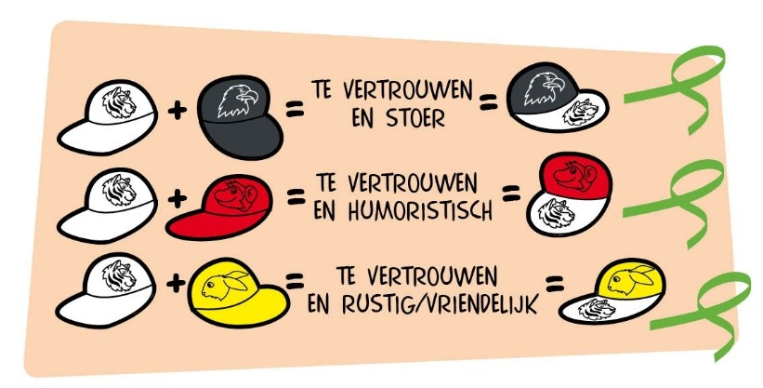

Je kunt ook een kanjer zijn in combinatie met een gele pet. Dan ben je vriendelijk, bescheiden en aardig. Zolang naast de gele pet ook de witte pet van het vertrouwen aanwezig is, zullen deze kinderen op een hele positieve en rustige manier weten te reageren.

Uiteraard zijn er ook verschillende combinaties van petten mogelijk. Belangrijk gegeven is dat het hierbij gaat om coping. De petten zijn hulpmiddelen om op een respectvolle wijze over gedrag te kunnen praten. Kinderen zijn niet het gedrag van de pet, maar de petten staan voor de keuzes die de kinderen kunnen maken. Kinderen wordt daarmee geleerd dat ze zelf verantwoordelijkheid dragen voor de gedragskeuzes die ze maken. Zolang je drager bent van de witte pet van vertrouwen kun je ook niet zeggen dat de ene combinatie beter is dan de andere combinatie van petten.

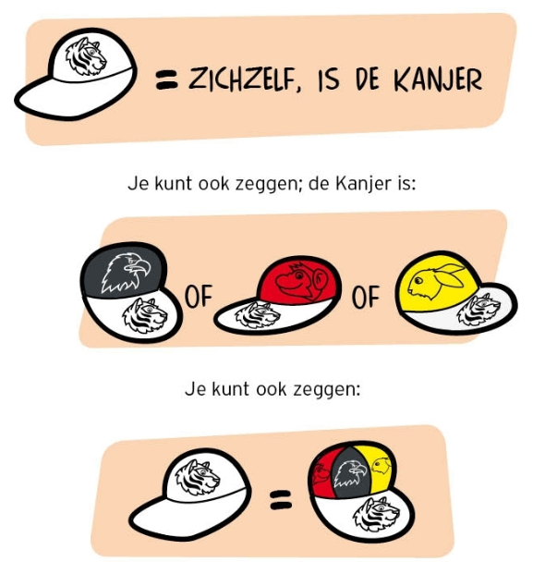

Wanneer ontstaan de echte problemen? Dat is wanneer de witte pet van het vertrouwen wegvalt. We vervallen dan in reacties die niet meer passen bij de cultuur van wederzijds respect. Het recht van de sterkste begint te gelden. Voor de zojuist genoemde positieve eigenschappen komt dan het woordje ‘te’ te staan. Kinderen reageren dan te krachtig, te stoer en smeden plannen die ten kosten gaan van anderen. De vrolijke kinderen reageren nu te lollig met humor dat ten koste gaan van een ander en/of zichzelf. Het gedrag is onvoorspelbaar onbetrouwbaar, niet serieus te nemen en beledigend. De vriendelijke en bescheiden kinderen reageren nu angstig en te lief. Deze kinderen cijferen zichzelf helemaal weg en worden als het ware onzichtbaar. De eerste mept van de weeromstuit van zich af, de tweede maakt er een grap van en de derde geef het op. Als het onderling vertrouwen wegvalt in een groep, dan is de kans groot dat verschillende kinderen zich depressief ontwikkelen.

**Daders en slachtoffers**De opvatting bestaat dat kinderen zijn in te delen in pesters en gepesten (of in daders en slachtoffers). Deze eenzijdige kijk op pesten maken de problemen groter en is niet de wijze van oplossen die de Kanjertraining voorstaat. Pesten is een complex probleem waarbij daders en slachtoffer lang niet altijd zo eenvoudig zijn te scheiden en soms een en dezelfde persoon is. Kanjertraining richt zich daarom niet alleen op de pester of op de gepeste, maar op de gehele groep. De aanpak moet zo zijn dat alle kinderen er baat bij hebben. Kern van de Kanjeraanpak is: Zet het onderling vertrouwen terug in de groep. Zoek met elkaar oplossingen die ook in de toekomst houdbaar zijn. Zowel kinderen, leerkrachten als ouders worden bij de aanpak betrokken. De Kanjertraining heeft veel oefeningen, zowel preventief als curatief om het vertrouwen en de respectvolle omgang met elkaar te bewerkstelligen. De petjes zijn hierbij een hulpmiddel en helpen om een duidelijk onderscheid te maken tussen ‘de wereld van vertrouwen’ en ‘de wereld van wantrouwen’.

**Sociogram**

Een sociogram is een grafische weergave van onderlinge relaties, bijvoorbeeld in de klas. Hierdoor kan een leerkracht zien hoe de sociale verbanden in een klas zijn.

Een sociogram is het resultaat van een sociometrisch onderzoek. Bij zo’n onderzoek krijgen alle kinderen uit de klas enkele vragen voorgelegd. Voorbeelden zijn: Met wie speel je graag? Naast wie zou je graag willen zitten in de klas?

Het is voor de uitkomst van belang dat alle vragen worden beantwoord. De uitkomsten worden verwerkt in een sociogram. Een sociogram maken helpt bij het onderkennen van hiërarchie, de leiders en de kinderen die sociaal geïsoleerd zijn.

Na afname van een sociogram kun je gerichte interventies plegen op groepsgedrag of op het gedrag van individuele leerlingen.

CBS De Wieken gebruikt de vragenlijst uit de methode van de Kanjertraining voor de sociogrammen. Deze worden tijdens de groepsbesprekingen met elkaar besproken. Uit de uitkomsten van de sociogrammen wordt er besloten of er een plan van aanpak voor een leerling of groepje leerlingen nodig is.

Pestprotocol



Pesten is niet oké, daar doe ik niet aan mee!

Citaat: Jonas Daeleman, Sint-Gillis-Waas

# Inleiding

# Pesten

Pesten is een ingewikkeld probleem voor scholen. Het vereist een serieuze en zorgvuldige aanpak. Het is daarbij van groot belang dat alle betrokkenen (leerlingen, leerkrachten en ouders) pesten als een bedreiging voor een veilige leefomgeving zien. Ze moeten bereid zijn pesten te willen voorkomen en bestrijden, zodat er op de school een veilig klimaat ontstaat. Een middel daarvoor is het opstellen van een protocol dat door alle betrokkenen wordt onderschreven, uitgedragen en nageleefd.

**Plagen of pesten?**

Het is belangrijk om een onderscheid te maken tussen plagen tegenover pesten.

Op De Wieken maken wij gebruik van de Kanjertraining, waarop onze gedragsafspraken zijn gebaseerd. We gebruiken ze regelmatig om allerlei situaties te bespreken, waaronder het verschil tussen plagen en pesten: *Plagen is incidenteel en meestal niet met kwade bedoelingen. Pesten is langdurig en kwetst de persoon. Zijn gevoel voor eigenwaarde en zelfvertrouwen kunnen er ernstig door lijden. Van pesten kan iemand de rest van zijn leven nadeel ondervinden.*

**Afspraken**Door regels en afspraken zichtbaar te maken kunnen kinderen en volwassenen, als er zich ongewenste situaties voordoen, elkaar aanspreken op deze regels en afspraken. Daarom hebben wij op De Wieken gekozen voor de afspraken van de Kanjertraining. Deze hangen in de groepen, zodat een ieder er dagelijks aan wordt herinnerd.

**Preventie**Een pestprotocol alleen is niet voldoende om een eind te maken aan het pestprobleem. Het is beter om het onderwerp regelmatig aan de orde te laten komen, zodat het ook preventief kan werken. Daarom zullen we in dit protocol een onderscheid maken tussen de preventieve en de curatieve aanpak. Regelmatig wordt er in de klas aandacht besteed aan hoe we met elkaar om moeten gaan volgens Grip op de groep en de methode Kanjertraining. Dit is een preventieve manier op pesten tegen te gaan. Uit onderzoek blijkt dat de sfeer in de klas in belangrijke mate bepalend is voor het wel of niet voorkomen van pestgedrag. In klassen waarin concurrentie voortdurend wordt aangemoedigd en een gespannen sfeer heerst, is de kans op pesten groter. De gesprekken in de klas besteden aandacht aan groepsvorming en een positieve, stimulerende sfeer en bevorderen een goede relatie tussen leerlingen onderling en leerlingen en leraren.

# Pesten algemene informatie

# Signalen van pesterijen kunnen o.a. zijn:

* Altijd een bijnaam, nooit bij de eigen naam noemen
* Zogenaamde ‘leuke’ opmerkingen maken over een klasgenoot
* Een klasgenoot voortdurend ergens de schuld van geven
* Briefjes doorgeven
* Beledigen
* Opmerkingen maken over de kleding
* Isoleren en negeren
* Buiten school opwachten, slaan of schoppen
* Op weg naar huis achterna lopen/rijden
* Naar het huis van de gepeste gaan
* Bezittingen afpakken
* Schelden of schreeuwen
* Pesten via social media, telefoon, e-mail, enz.

Leerkrachten en ouders moeten alert zijn op de manier waarop kinderen met elkaar omgaan en duidelijk stelling nemen wanneer bepaalde gedragingen hun norm overschrijden.

**Wat wordt er onder pesten verstaan?**

Pesten wordt vaak beschreven als een langdurige gebeurtenis die de persoon kwetst. Zijn gevoel voor eigenwaarde en zelfvertrouwen kunnen er ernstig onder lijden. Van pesten kan iemand de rest van zijn leven nadeel ondervinden. Gepest worden wordt omringd door een code van geheimhouding. Angst voor represailles en de wetenschap dat volwassenen hen niet altijd ernstig nemen zorgen ervoor dat veel slachtoffers hun toestand lang en in stilte ondergaan. Een gangbaar misverstand is dat het een relatief onschadelijk probleem van een minderheid is, waar je karakter door gehard wordt. Onderzoek heeft aangetoond dat pesters, evenals slachtoffers, voorkomen in alle soorten en maten en dat het imago van een pester als iemand met een laf en niet populair karakter, vaak niet klopt. Pesters op jonge leeftijd genieten een gemiddelde populariteit, hebben zelfvertrouwen en zijn naar buiten gericht. Ze houden ervan om betrokken te zijn bij activiteiten die tot agressie en geweld leiden. Slachtoffers zijn gewoonlijk lichamelijk zwakker (vooral jongens), passief van nature en hebben gebrek aan zelfvertrouwen. Zowel de pester al het slachtoffer hebben hulp nodig.

# Oorzaken van pestgedrag kunnen o.a zijn:

* Een problematische thuissituatie.
* Voortdurend gevoel van anonimiteit.
* Voortdurend in een niet passende rol worden gedrukt.
* Voortdurend met elkaar de competitie aangaan.
* Een voortdurende strijd om macht in de klas of in de buurt.

# Preventief

Aan het aanpakken van pesten zijn enkele voorwaarden verbonden:

* De Wieken streeft ernaar pestproblemen te voorkomen. Los van het feit of pesten wel of niet aan de orde is, moet het onderwerp pesten met de leerlingen bespreekbaar worden gemaakt.
* Als pesten zich voordoet, moeten leerkrachten (in samenwerking met ouders) dat kunnen signaleren en duidelijk stelling nemen.
* Pesten moet als een probleem worden gezien door een of meerdere betrokken partijen: leerlingen (gepeste kinderen, pesters en de zwijgende groep), leerkrachten en de ouders.
* Elke school heeft een vertrouwenspersoon. Op De Wieken is er op dit moment geen contactpersoon.
* Wanneer pesten ondanks alle inspanningen toch weer de kop opsteekt, moet de school beschikken over een directe aanpak.

## De afspraken van de Kanjertraining werken preventief

* We vertrouwen elkaar:
  + We gaan netjes met onze spullen en die van anderen om;
  + Je draagt zorg voor de materialen die je gebruikt, houdt het netjes en ruim goed op;
  + We praten allemaal Nederlands.
* We helpen elkaar:
  + We hebben respect voor elkaar;
  + We zijn er voor elkaar;
  + We luisteren naar elkaar;
  + Je houdt rekening met anderen in de school;
  + In de gang gedragen wij ons rustig.
* Wij werken samen:
  + Je luistert naar elkaar en laat elkaar uitpraten;
  + We proberen er samen uit te komen;
  + Eerst denken dan doen.
* We hebben plezier:
  + Probeer de ander te begrijpen;
  + Je mening geven zonder iemand te kwetsen.
* We doen mee:
  + Als je iets niet prettig vind, zeg je ‘nee’;
  + Durf uit je slachtofferrol te stappen;
  + Durf kritiek te geven en te ontvangen.

**Wat doen we op De Wieken nog meer?**

Op De Wieken zijn we ons zeer bewust van het feit dat het voorbeeldgedrag van de leerkrachten (én de ouders thuis) van groot belang is. Er zal minder gepest worden in een klimaat waar duidelijkheid heerst over de omgang met elkaar, waar verschillen worden aanvaard en waar ruzies niet met geweld worden ‘opgelost’, maar uitgesproken.

Onderwerpen als omgaan met elkaar, veiligheid, rollen in de groep, aanpak van ruzies moeten regelmatig aan de orde komen. Ook coöperatief leren, rollenspel en groepsopdrachten bevorderen het groepsgevoel van een klas.

In alle groepen wordt aandacht besteed aan gezond en redzaam gedrag. Om leerlingen tot gezonde, weerbare en mentaal stevige mensen te laten opgroeien is het noodzakelijk sociaal-emotionele vaardigheden te ontwikkelen.

In elke groep wordt gebruik gemaakt van het boekje ‘Grip op de groep’, geschreven door René van Engelen en de methode van de Kanjertraining. Door tijdens de eerste weken een aantal activiteiten rondom groepsvorming te doen, proberen we de rollen van de groep in kaart te brengen en de positieve rollen te versterken. Kinderen die opvallen worden door de leerkracht en intern begeleider besproken. Indien nodig kunnen kinderen een sova-training volgen. Er is een aparte training voor de onder- en bovenbouw.

## Wat zijn de eerste stappen die we nemen wanneer er sprake is van pestgedrag?

Wanneer leerlingen elkaar pesten, gelden op De Wieken de volgende afspraken:

* **Stap 1:**Probeer eerst zelf (en samen) het pesten op te lossen door te praten.
* **Stap 2:**Kom je er samen niet uit en blijft de ander jou pesten, ga dan naar de leerkracht.
* **Stap 3:**De leerkracht gaat met beide (of meer) leerlingen praten en probeert samen met de kinderen het pestgedrag op te lossen en (nieuwe) afspraken te maken. Bij herhaling van pesterijen tussen dezelfde leerlingen volgen sancties (zie stap 4).
* **Stap 4:**Bij herhaaldelijk pestgedrag van een leerling neemt de leerkracht duidelijk stelling en houdt een gesprek. Afhankelijk van hoelang de leerling door blijft gaan met zijn/haar pestgedrag en geen verbetering toont, zal dit bepaalde consequenties inhouden voor de desbetreffende leerling(en). Dit is te lezen in het volgende onderdeel: De curatieve aanpak.

# Curatief

### Als er dan toch langdurig gepest wordt…

Het kan natuurlijk voorkomen dat er ondanks alle maatregelen in de preventieve sfeer nog gepest wordt. Pesten gebeurt meestal stiekem en buiten het gezichtsveld van leerkrachten. Het is belangrijk dat het gemeld wordt door ouders, leerlingen of andere betrokkenen bij de leerkracht. Als er op De Wieken een kind gepest wordt, dan gaan we over tot de volgende aanpak:

### Het gepeste kind ondersteuning geven.

* De gepeste serieus nemen. Aangeven dat je actie gaat ondernemen.
* Medeleven tonen, luisteren en vragen: Hoe en door wie wordt gepest?
* Nagaan hoe de leerling zelf reageert, wat doet hij/zij voor, tijdens en na het pesten.
* Het kind laten inzien waarom een kind pest.
* Met het kind overleggen over oplossingen, nagaan welke oplossing het kind zelf wil.
* Gesprek met de ouders van het gepeste kind.

### De pester stoppen.

#### Korte termijn / Directe actie:

* In een gesprek aangeven dat je het gedrag afkeurt. Zoeken naar de reden van het pesten.
* Laten inzien wat het effect van zijn/haar gedrag is voor de gepeste.
* Excuses laten aanbieden.
* Aangeven dat je verwacht dat de pester zich houdt aan de afspraken en omgangsregels zoals die bekend zijn. Ingaan op eventuele sancties zoals binnenblijven, passend strafwerk maken of nablijven tot alle kinderen naar huis zijn.

#### Lange termijn:

* Met het kind bespreken welk effect zijn/haar gedrag heeft voor de gepeste.
* Het kind helpen om op een positieve manier relaties te onderhouden met andere kinderen.
* Het kind helpen om zich aan regels en afspraken te houden.
* Contact tussen ouders en school; elkaar informeren en overleggen. Wat is/kan de oorzaak zijn van het pesten? Tenslotte afspraak maken over gedragsveranderingen. **In een 1e gesprek tussen leerkracht, leerling en ouder(s)/verzorger(s), worden de situatie en de hoe-verder afspraak besproken en vastgelegd op een formulier (zie bijlage).**

### 

### Meelopers aanspreken

De meeloper zien wij als een passieve pester. Hij is medeplichtig. Blijft op afstand, doet niets om het pesten te stoppen. Hij neemt het niet op voor het slachtoffer. Hij lacht mee met de pester omdat hij bang is om zelf gepest te worden. Deze dingen worden bespreekbaar gemaakt in de groep. Informatie over pestgedrag valt niet onder “klikken”. De groep moet dit duidelijk ervaren. Wijs de groep nog eens op de omgangs- en gedragsregels.

### 

### Hulp bieden aan de zwijgende middengroep De middengroep wordt betrokken bij het oplossen van het pestprobleem door:

* Met de leerlingen te praten over pesten en over hun eigen rol daarbij.
* Met de leerlingen te overleggen over mogelijke oplossingen en over wat ze zelf kunnen bijdragen aan die oplossingen.
* Samen met de leerlingen werken aan oplossingen, waarbij ze zelf een actieve rol gaan spelen.

**Dossier aanleggen**De leerkracht maakt een verslag in het digitale logboek over de betreffende situatie en de gevolgde aanpak. Ouders/verzorgers van de pester en de gepeste worden op de hoogte gebracht van de feiten.

# ****Als dit alles nog niet werkt… Wat dan?****

Als het pesten doorgaat gaan we activiteiten ondernemen waarbij alle vijf betrokken partijen (de gepeste, de pester, de meelopers de leerkracht en de ouders) aandacht krijgen.   
(Het vijfsporenbeleid).

## Hulp aan het gepeste kind.

* Adviezen; probeer bespreekbaar te maken waarom het kind gepest wordt.
* Sociale vaardigheidstraining aanvragen bij GGZ of schoolmaatschappelijk werk door leerkracht in overleg met ouders.
* Gesprekken met ouders, eventueel samen met het schoolmaatschappelijk werk of directie.

## Aanpak van het gedrag van de pester

* Straffend gesprek omdat hij geen veiligheid heeft geboden.
* Lezen van boeken over pesten.
* Pesttest doen (Uitgave NKO) door de intern begeleider.
* Zo nodig zorgen dat het kind deskundige hulp krijgt, bijv. sociale vaardigheidstraining, Bureau Jeugd Zorg, huisarts, etc.
* Kind later naar huis laten gaan in overleg met de ouders
* Gesprek met ouders/verzorgers over de situatie. Aan hen vragen om aan het probleem een einde te maken. Ouders/verzorgers kunnen niet ontkennen dat hun kind pest. Alle activiteiten zijn vastgelegd in het digitale logboek.
* Probleemoplossend gesprek door leerkracht met betreffende leerling in samenwerking met het schoolmaatschappelijk werk, intern begeleider en/of de directie. Onderzoeken wat de reden voor het pestgedrag kan zijn.
* Sociale vaardigheidstraining aanvragen door de leerkracht in overleg met de ouders, intern begeleider en schoolmaatschappelijk werk.
* Maken van een ‘hoe-verder’-afspraak. Aangeven wat er van de pester wordt verwacht en wat er zal gebeuren als hij verder pest. **Formulier (zie bijlage) wordt ingevuld en ondertekend door alle aanwezigen.**

## Ouders

* Zoals uit bovenstaande blijkt worden de ouders geïnformeerd en betrokken bij de verdere activiteiten om het pesten te stoppen. Brief (zie bijlage) met adviezen aanbieden.
* In het uiterste geval kunnen ouders, als leerkrachten het probleem niet willen of kunnen zien, de contactpersoon en/of de vertrouwenspersoon van school inschakelen. De vertrouwenspersoon kan eventueel een klacht indienen bij de landelijke klachtencommissie.

## Aanpak van de meelopers

* Maken van duidelijke afspraken via gesprekken.
* Gemaakte afspraken worden na bepaalde tijd gecontroleerd.
* Contact met ouders/verzorgers.
* Aantekening in het digitale logboek.

## Leerkrachten (team)

* Gemaakte afspraken doorgeven aan direct betrokkenen. In elk geval wordt er melding van gemaakt tijdens de groepsoverdracht.
* Collectieve controle op afspraken. Bespreken in zorgvergaderingen/ leerlingbesprekingen.
* Leerkracht moet informatie hebben over achtergrond, signalen, gevolgen, oorzaken en aanpak.
* Als leerkrachten het probleem niet willen of kunnen zien is de inschakeling van een vertrouwenspersoon mogelijk. Deze kan een klacht indienen bij de landelijke klachtencommissie.

## ****Sanctiebeleid****

Bij pestbeleid past ook een sanctiebeleid. Het moet voor iedereen duidelijk zijn welke maatregel bij welk gedrag genomen wordt. Het moet ook duidelijk zijn wie in welke situatie een sanctie kan opleggen.

|  |  |  |
| --- | --- | --- |
| Gedrag | Sanctie | Door wie |
| Eenmalig geconstateerd pestgedrag | * Gesprek over omgangsregels. * Ingaan op eventuele sancties. | Leerkracht |
| Pesten blijft doorgaan | * Straffend gesprek * lezen boek over pesten of pestgedrag en/of een opstel schrijven over pesten * 1e Gesprek (evt. telefonisch) met ouder(s)/verzorger(s), over het pestgedrag. * Er wordt een formulier ondertekend door de ouder(s)/verzorger(s), de leerkracht en de leerling, met daarin de gemaakte afspraak. (Zie: bijlage) | Leerkracht |
| Na straffend gesprek en ondertekend formulier, blijft het pesten toch doorgaan | * 2e Gesprek met ouder(s)/verzorger(s), leerling, leerkracht en de intern begeleider en/of schoolmaatschappelijk werker en/of directie. Er wordt opnieuw een formulier ingevuld (zie: bijlage) * Afspraken over te verwachten gedrag en de afgesproken sancties worden schriftelijk vastgelegd en getekend. | Leerkracht in overleg met intern begeleider en/of schoolmaatschappelijk werker en/of directie |
| Negatief gedrag blijft gehandhaafd. Geen verbetering merkbaar. | * Schorsing-verwijdering (zie Stichtingsgids) | Directeur in overleg met het schoolbestuur. |

**Bijlagen:**

> Formulier gesprek met ouders(s)/verzorger(s), leerkracht, leerling, ib/directie.

> Brief met tips aan ouder(s)/verzorger(s) van gepeste kind

> Brief met tips aan ouder(s)/verzorger(s) kind dat pest (pester)

# Formulier Pestgedrag Op School:

O Eerste gesprek O Tweede gesprek

Datum: - -

Naam leerling: ___________________________________________

Geboortedatum: ___________________________________________

Groep: ______ Leerkracht(en): ________________________

**Algemeen (ontstaan van de situatie):**

__________________________________________________________________________________

__________________________________________________________________________________

__________________________________________________________________________________

**Hoe-verder afspraak:**

__________________________________________________________________________________

__________________________________________________________________________________

__________________________________________________________________________________

**Handtekeningen:**

Ouder(s)/verzorger(s): Leerling: Leerkracht:

__________________________ ___________________ ______________________

**Indien van toepassing:**

SMW: Intern begeleider: Directie:

__________________________ ___________________ ________________________

Adviezen aan ouder(s)/verzorger(s) van gepeste kinderen:

* Blijf in gesprek met uw kind.
* Als pesten op straat gebeurt, niet op school, kunt u het beste contact opnemen met de ouders van de pester(s) om het probleem bespreekbaar te maken.
* Pesten op school kunt u het best direct met de groepsleerkracht bespreken.
* Door complimentjes kan het zelfrespect van uw kind vergroot worden.
* Geef zelf het goede voorbeeld.
* Stimuleer uw kind tot het beoefenen van een sport
* Steun uw kind in het idee dat er een einde aan het pesten komt.
* Werk samen met de school, maar houdt de grenzen in de gaten. Uw grenzen en ook die van school. Het is niet de bedoeling dat u op school komt om eigenhandig een probleem voor uw kind op te lossen! De inbreng van u is het aanleveren van informatie, het geven van suggesties en het ondersteunen van de aanpak door school.

**Algemeen:**

* Stimuleer uw kind om op een vriendelijke manier met anderen om te gaan.
* Corrigeer uw kind bij ongewenst gedrag, benoem en beloon het goede gedrag.
* Geef zelf het goede voorbeeld.
* Leer uw kind om voor anderen op te komen.

# Adviezen aan ouder(s)/verzorger(s) van kinderen die pesten:

* Neem het probleem serieus.
* Raak niet in paniek: elk kind loopt kans pester te worden.
* Probeer achter de mogelijke oorzaak te komen.
* Maak uw kind gevoelig voor wat het een ander aandoet.
* Besteed extra aandacht aan uw kind.
* Stimuleer uw kind tot het beoefenen van een sport.
* Geef zelf het goede voorbeeld.
* Corrigeer ongewenst gedrag en benoem en beloon het goede gedrag van uw kind.
* Maak uw kind duidelijk dat u achter de aanpak van school staat.

**Algemeen:**

* Stimuleer uw kind om op een vriendelijke manier met anderen om te gaan.
* Corrigeer uw kind bij ongewenst gedrag, benoem en beloon het goede gedrag.
* Geef zelf het goede voorbeeld.
* Leer uw kind om voor anderen op te komen.
* Leer uw kind om voor zichzelf op te komen op een niet gewelddadige manier.

**Gedragsprotocol**

De Wieken

**

*In dit gedragsprotocol is beschreven wat wij op school van elkaar verwachten wat betreft gedrag in de school. Wanneer kinderen zich niet houden aan de gemaakte afspraken, worden stappen ondernomen. Deze worden in dit protocol helder beschreven.*

**Vooraf**

In onze schoolgids staat dat we ernaar streven dat kinderen op De Wieken zich veilig voelen, dat zij vertrouwen hebben in ons, in elkaar en in zichzelf. Dit pedagogische uitgangspunt is de basis voor het omgaan met elkaar. We hanteren op onze school de regels van de Kanjertraining e/o de groepsregels. Deze afspraken gelden voor iedereen en moeten het pedagogische klimaat op De Wieken bevorderen. De afspraken hangen in ieder lokaal, zodat iedereen weet waar hij zich aan te houden heeft. Iedere leerkracht bespreekt de regels van de Kanjertraining e/o de groepsregels regelmatig met zijn/haar groep.

Helaas constateren we dat kinderen zich niet altijd aan de afspraken op onze school houden. Soms is er sprake van ongewenst gedrag. Voorbeelden van dit gedrag zijn: een leerling met een grote mond tegen de leerkracht, het herhaaldelijk niet reageren op correcties van de leerkracht bij niet luisteren, agressief gedrag tegen leerlingen/leerkrachten.

Dit gedragsprotocol is een stap naar een nog beter en veiliger *pedagogisch* klimaat op onze school.

Het dient duidelijkheid te scheppen voor leerlingen, ouders en leerkrachten.

Wanneer een leerling ongewenst gedrag vertoont is het belangrijk dat voor de leerkracht duidelijk is wat hij/ zij moet doen. Ouders en leerlingen moeten weten welke consequenties het ongewenste gedrag heeft.

Onze aanpak van ongewenst gedrag vindt plaats in 5 stappen.

Elke stap is uitgewerkt in dit protocol.

Bovendien zijn er enkele verschillen in de handelswijze per bouw:

* Onderbouw: groep 1 t/m 3
* Bovenbouw: groep 4 t/m 8

Ook is er een richtlijn voor gedrag tijdens gymlessen toegevoegd in de bijlage. De richtlijn is alleen geldig voor leerlingen uit groep 3 t/m 8. Het is van belang dat de vakleerkracht gymnastiek en de TSO-medewerkers op de hoogte zijn van deze afspraken.

# Stap 1

# - waarschuwing en time-out in of buiten het groepslokaal -

Een leerling vertoont ongewenst gedrag. De leerkracht neemt maatregelen in het groepslokaal of in de nabijheid van het groepslokaal. Binnen afzienbare tijd, kan de leerling weer deelnemen aan de groepsactiviteiten. Volgorde van handelen:

**Groep 1,2 en 3**

* Officieel waarschuwen en het gewenste gedrag aangeven (*‘Je mag een ander kind niet knijpen… Als je iets niet leuk vindt dan zeg je dat tegen hem/haar…’*).   
  **Bij de 3e waarschuwingen gaat de leerling op de nadenkstoel voor maximaal 5 minuten.**
* Wanneer de leerling een 4e waarschuwing krijgt voor het ongewenste gedrag dan gaat hij direct op de nadenkstoel in de klas, gezicht naar de muur. Hier zal de leerling nadenken over zijn of haar gedrag. Na 5 minuten kan de leerling weer deelnemen aan de groepsactiviteiten. Laat de leerling het gewenste gedrag benoemen aan de hand van de regels van de Kanjertraining en of de groepsregels.

**Groep 4 t/m 8**

* Officieel 2 waarschuwingen en het gewenste gedrag aangeven.
* Tafeltje apart in de klas. Hier zal de leerling nadenken over zijn of haar gedrag. Na *maximaal 10 minuten* kan de leerling weer op de eigen plek deelnemen aan de groepsactiviteiten.
* Wanneer de leerling weer een waarschuwing krijgt voor ongewenste gedrag dan *maximaal 10 minuten* afkoelen op de gang met de deur open. Laat de leerling het gewenste gedrag benoemen aan de hand van de regels van de Kanjertraining en of de groepsregels. Wanneer de leerling terugkomt in de klas kan hij/zij weer deelnemen aan de groepsactiviteiten.
* Naar inzicht van de leerkracht kan de *“nadenkstoel of het tafeltje apart in de klas/gang”* overgeslagen worden, bijv. bij een grote mond tegen de leerkracht. Denk dan aan grove scheldwoorden en agressief gedrag naar leerkracht of kind. In dat geval wordt op de gang het T-formulier ingevuld.
* Voor alle bouwen geldt dat kinderen tijdens de pauze niet binnen blijven. Beter is ze mee naar buiten te nemen en ze bijvoorbeeld bij de muur te zetten of op de bank of onderbrengen in een andere klas.
* Belangrijk: Het moet voor de kinderen duidelijk zijn dat de “nadenkstoel” en het “ tafeltje apart” *geen straf* is, maar een moment van rust voor leerling en leerkracht, ter afkoeling en om na te denken over het gedrag.

# Stap 2

# - naar de time-out-leerkracht –

*Deze stap geldt voor alle bouwen.*

* Bij ongewenst gedrag handelt de leerkracht eerst volgens stap 1.
* Wanneer de maatregelen volgens stap 1 binnen de groep niet toereikend zijn, wordt de leerling buiten de groep naar een ‘time-out-leerkracht’ gebracht. De leerkrachten dienen onderling af te spreken wie van wie kinderen als time-out krijgt. Zie bijlage 2: Lijst met time-out leerkrachten.
* De time-out kan voor een afgesproken korte tijd gelden, maar ook als maatregel voor langere tijd (maximaal een dag!)
* Als verwacht wordt dat een leerling zich fysiek of verbaal zal verzetten, dan afspraken maken dat iemand de leerling zal brengen en halen na een afgesproken tijd. Eventueel een briefje meegeven hoe lang de leerling moet blijven.
* Als een leerling naar een andere leerkracht wordt gebracht *(er wordt een* ***T-formulier ingevuld*** *en instructie-vrij-werk meegegeven voor een afgesproken tijd)* bemoeit die ‘time-out-leerkracht’ zich niet met het conflict. Het kind zit daar ter afkoeling. De leerkracht communiceert zakelijk en het kind voert het opgedragen werk uit.
* De leerkrachten van de onder- en middenbouw (groep 1 t/m 4) spreken direct na de time-out het kind kort aan op het gedrag en laten het gewenste gedrag benoemen door het kind d.m.v. het T formulier.

De leerkrachten van de bovenbouw (groep 5 t/m 8) voeren na schooltijd een gesprek met het kind, waarbij het kind maximaal 15 minuten nablijft. Hierbij wordt het ingevulde T-formulier als praatpapier gebruikt.

* De leerkracht stelt de ouders mondeling en of schriftelijk op de hoogte van de getroffen maatregel. Dit gebeurt zo spoedig mogelijk na het incident. Bij deze schriftelijke mededeling wordt de ouders gevraagd de brief ter kennisgeving te ondertekenen en weer mee terug te geven. Hiervoor kan gebruik gemaakt worden van het formulier in de bijlage.
* Te allen tijde moet het conflict met de leerling worden opgelost door de leerkracht die het conflict heeft met de leerling.

*Wanneer deze stap drie keer heeft plaatsgevonden. (Geldt voor alle ongewenste gedragingen) gaat de leerkracht over op stap 3.*

# Stap 3a

# - gesprek met ouders -

**Voor alle bouwen geldt:**

Het gedrag van de leerling blijft onwerkbaar en/of is mogelijk bedreigend voor medeleerlingen en leraren. De ouders worden zo spoedig mogelijk (in de midden- en bovenbouw samen met hun zoon/dochter) op school uitgenodigd om:

1. Het gedrag van de leerling te bespreken
2. Gezamenlijk te zoeken naar de meest optimale oplossing om het gewenste gedrag te bereiken.

Het gesprek met de ouders wordt altijd in het dossier van het kind vastgelegd. Zorg ervoor dat de ib’er en directie op de hoogte zijn. Ook kunnen zij eventueel bij het gesprek aanwezig zijn. Indien nodig, kun je ook de overige leerkrachten op de hoogte stellen.

**Voor de kinderen van groep 4-8 geldt bovendien de volgende maatregel:**

* Bij de time-out leerkracht laat de leerling in de afgesproken tijd zien dat dat hij/zij stopt met zijn/haar ongewenste gedrag en zich houdt aan de regels van de school. Na een gesprek met de eigen groepsleerkracht komt de leerling terug naar de klas.
* We laten de leerling bij terugkeer naar de klas het gewenste gedrag benoemen aan de hand van de relevante T-formulieren.

**Richtlijnen als een kind langdurig in een andere groep werkt:**

* De groepsleerkracht levert gepast en voldoende werk aan voor de leerling;
* De groepsleerkracht controleert na schooltijd het werk en geeft instructie voor de volgende dag;
* De Time-out leerkracht stelt zich streng op, maar biedt indien gewenst en mogelijk hulp;
* De ‘ontvangende leerlingen’ hebben in de groep geen contact met de leerling;
* Tijdens de pauzes gaat het kind met de Time-outgroep mee naar buiten.

Wanneer stap 1 t/m 3 drie keer hebben plaatsgevonden wordt er een gedragscontract (zie bijlage 4) ingevuld. De directie bepaalt of er een gedragscontract of een schorsingscontract (zie bijlage 5) wordt opgesteld. Dit is wel in samenspraak met de leerkracht en of ib’er. Het gedragscontract wordt bij voorkeur door de groepsleerkracht en ib’er opgesteld. Houdt het kind zich niet aan het contact, dan volgt stap 3b.

# Stap 3b

# - de rode fase -

Om stap 4, te voorkomen kan een leerling een week in een andere groep geplaats worden (zie boven voor richtlijnen). Dit noemen we: Een rode fase. Na een week met goed gedrag mag de leerling zijn plek terugverdienen:

Week 2: Een uur per dag terug

Week 3: Een dagdeel terug

Week 4: e.v. Geheel terug, de groene fase

Gaat het tijdens die proefperiode mis, dan starten we weer in de andere groep bij het begin van de rode fase.

# Stap 4

# - Schorsing -

Wanneer stap 3a drie keer is uitgevoerd, kan de directeur een schorsing voorleggen aan de bestuurder.

Tevens moet een aanmelding bij de gezinsspecialist geregeld worden of indien er andere hulpverlening reeds ingezet is, moeten ook zij hierbij betrokken worden.

Schorsing is aan de orde wanneer de bestuurder of directie bij ernstig wangedrag van een leerling onmiddellijk moet optreden en er tijd nodig is voor het zoeken van een oplossing. Ernstig wangedrag van een leerling kan bijvoorbeeld zijn: mishandeling, diefstal of herhaald negeren van een schoolregel; de leerling misdraagt zich zo, dat van verstoring van de rust en orde op school sprake is.

Schorsing geldt altijd voor een beperkte periode, nooit voor onbepaalde tijd.

Procedure voor schorsing:

1. De directeur legt een schorsing voor aan de bestuurder. Bestuurder moet beslissing nemen. Schorsing van leerlingen dient op basis van een voldoende gegronde reden te geschieden.
2. De bestuurder kan een leerling voor een periode van ten hoogste 1 week schorsen.

Indien de schorsing niet meer dan 1 dag omvat, kan de directeur zelf besluiten de leerling de rest van de dag naar huis sturen. Dit moet per direct gebeuren en kan niet achteraf besloten worden. De bestuurder wordt daarna direct op de hoogte gebracht.

1. De schooldirecteur deelt namens de directie en het bestuur het besluit aan de ouders mee. In dit besluit wordt vermeld: de reden(en) voor schorsing, de aanvang en tijdsduur van schorsing en eventuele andere genomen maatregelen.
2. Een afschrift van deze mededeling wordt verzonden aan de bestuurder.
3. Bij schorsing voor een periode langer dan 1 dag stelt de bestuurder de inspectie op de hoogte middels het meldingsformulier schorsing en verwijdering in het [Internet Schooldossier van de school](https://isd.owinsp.nl/public/inloggen) en de leerplichtambtenaar schriftelijk met opgave van reden in kennis.
4. Schorsing van een leerling langer dan 1 dag vindt pas plaats **na** contact met de bestuurder, Daarna volgt een gesprek met de ouders, de groepsleerkracht en, afhankelijk van de situatie, de leerling.
5. De school stelt de leerling in staat, bijvoorbeeld door het opgeven van huiswerk te voorkomen dat deze een achterstand oploopt.

# 

# Stap 5

# - verwijdering -

In de Wet op het Primair Onderwijs staan in artikel 40 en 63 de stappen voor de verwijdering van leerlingen.

* Verwijdering is een maatregel bij zodanig ernstig wangedrag dat de bestuurder concludeert dat de relatie tussen school en leerling (ouders) onherstelbaar verstoord is. Uit jurisprudentie blijkt dat verwijdering ook kan plaatsvinden vanwege wangedrag van ouders en leerlingen.
* Verwijdering van een leerling is een ordemaatregel die een bestuur slechts in het uiterste geval en dan nog uiterst zorgvuldig moet nemen. Een beslissing tot verwijdering van een leerling moet volgens een wettelijk vastgestelde procedure worden genomen.

**Procedure voor verwijdering:**

* De schooldirecteur stelt voor de bestuurder een schriftelijk rapport op.
* De bestuurder hoort zo snel mogelijk de directeur, de betrokken leerkracht(en) en, afhankelijk van de situatie, de leerling over de ontstane situatie.
* De bestuurder deelt de ouders zo snel mogelijk ’het voornemen’ tot verwijdering van de leerling schriftelijk mee. Tegelijkertijd worden de ouders uitgenodigd hun zienswijze op het voornemen kenbaar te maken aan de bestuurder.
* De inspectie wordt van het voornemen in kennis gesteld.
* Indien de bestuurder afwijkt van het advies en overweegt niet in te gaan op het verzoek tot verwijdering wordt er, alvorens een besluit wordt genomen, eerst overleg gepleegd met de directeur.
* Wanneer de bestuurder besluit een leerling te verwijderen, dan zorgt het ervoor dat een andere school bereid is de verwijderde leerling toe te laten. Het bestuur heeft zorgplicht.
* Wanneer het gedurende 8 weken niet lukt om een leerling te plaatsen op een andere school, dan kan de bestuurder de leerling verwijderen zonder vervolgonderwijs veilig te stellen. De bestuurder moet kunnen bewijzen zich gedurende deze periode te hebben ingespannen een andere school te vinden. E.e.a. dient schriftelijk vastgelegd te worden. Ondertussen heeft de bestuurder nauw contact met het SWV Onderwijs dat past om “langer “thuiszitten” te voorkomen. Een verwijdering kan pas definitief worden uitgesproken als er een nieuwe onderwijsplek gevonden is (i.v.m. de zorgplicht).
* De bestuurder maakt de beslissing tot verwijdering schriftelijk en met opgave van redenen bekend aan de ouders (door toezending of uitreiking). In dit besluit vermeldt het bestuur dat de ouders tegen de beslissing bezwaar kunnen maken. De bestuurder neemt het volgende op in het besluit “Binnen 6 weken na deze bekendmaking kunnen de ouders bij bevoegd gezag schriftelijk bezwaar maken tegen de beslissing.”
* Wanneer de ouders tegen de beslissing bezwaar maken, beslist de bestuurder binnen 4 weken na ontvangst van het bezwaarschrift. De bestuurder hoort de ouders voordat het een beslissing neemt.
* De beslissing tot verwijdering wordt kenbaar gemaakt aan de leerplichtambtenaar en onderwijsinspectie

(via het Internet schooldossier).

**Dossier / verslaglegging**

Het is noodzakelijk tijdig een dossier bij te houden waarin opgenomen is welke problemen zijn opgetreden en wat de school eraan gedaan heeft om ze op te lossen.

Bij voorkeur bevindt zich in het dossier een schriftelijke waarschuwing. Ook is het noodzakelijk een verslag te maken van de gesprekken met ouders en/of leerling.

Ouders kunnen zowel tijdens de bezwaarfase als in de daaropvolgende beroepsfase de rechter inschakelen. Tijdens de bezwaarfase kunnen ouders een kort geding bij de burgerlijke rechter aanspannen, waarin zij vragen het bevoegd gezag te verbieden tot verwijdering over te gaan. Een kort geding kan soms voorkomen worden door de leerling hangende het bezwaar de toegang tot de school niet te ontzeggen. In de beroepsfase is vooral de zorgvuldigheid van de toegepaste procedure van belang.

# 

# Richtlijn voor gedrag tijdens gymlessen

**1e keer:** Officieel waarschuwen en gewenste gedrag aangeven.

**2e keer:** 5 Minuten langs de kant zetten. Wanneer er twee of meer leerlingen langs de kant moeten zitten, zetten we deze kinderen ver uit elkaars buurt, zodat onderling contact tussen deze kinderen niet mogelijk is.

Gewenste gedrag laten benoemen door de leerling.

Daarna weer meedoen aan de groepsactiviteiten.

**3e keer:** Rest van de gym-/zwemles langs de kant zitten en (evt.?) T-formulier laten invullen (exemplaren in ‘gymtas’?).

Niet aankleden! De leerling gaat tegelijk met de andere leerlingen naar de kleedkamer.

**Voor groep 4 t/m 8 geldt dat we de eerste daaropvolgende les verder tellen:**

**4e keer:** De leerling is in de vorige les al 3 x gewaarschuwd. Zodra de leerling zich nu weer niet aan de afspraken houdt, moet de leerling meteen voor de rest van de les aan de kant zitten (niet aankleden!).

De eerstvolgende gymles doet deze leerling niet mee.

De leerling gaat naar de ‘time-out-leerkracht’. Hier vult hij/zij het T-formulier in en maakt daarna ander, door de eigen leerkracht meegegeven, werk tot de rest van de groep weer terug is in de klas.

- De leerkracht stelt de ouders schriftelijk en eventueel telefonisch op de hoogte van de getroffen maatregel. Bij deze schriftelijke mededeling wordt de ouders gevraagd de brief ter kennisgeving te ondertekenen en weer mee terug te geven. Hiervoor kan gebruik gemaakt worden van het formulier in de bijlage.

**Daarna…**

1. Maken we een nieuwe start met de leerling om te kijken of het goed gaat.

2. Laten we bij deze nieuwe kans van tevoren de leerling het gewenste gedrag benoemen, met als leidraad het eerder ingevulde T-formulier.

***Wat doen we wanneer een kind wegloopt uit de gymles?***

*Indien een leerling weg loopt, wordt er meteen overgegaan naar de maatregel zoals beschreven bij de 4ekeer.*

# Op het plein hanteren we een stappenplan conform het gedragsprotocol

* De leerling krijgt 2 officiële waarschuwingen en het gewenst gedrag wordt benoemd;
* 3e waarschuwing: De leerling gaat 5 minuten bij de muur staan of op de bank zitten;
* 4e waarschuwing: De leerling gaat nogmaals 5 minuten bij de muur staan of op de bank zitten;
* 5e waarschuwing: De leerling gaat de rest van de pauze bij de muur staan of op de bank zitten. De leerkracht wordt aan het einde van de pauze op de hoogte gesteld. De leerkracht bepaalt of het kind een Time-out krijgt en handelt daar zelf naar.

**Aandachtspunten:**

* Bij extreem gedrag kunnen waarschuwingen overgeslagen worden. Voorbeelden van extreem gedrag zijn vechten (ook terugslaan), schelden, pesten en brutaal gedrag richting personeel of vrijwilligers.

**Bijlage 1 – Verslag inzake time-out van leerling bij ongewenst gedrag**

Datum incident:_______________________ Naam leerkracht: _______________________

Naam leerling: _______________________ Geboortedatum: _______________________

**Het betreft ongewenst gedrag tijdens:**

O lesuren

O vrije situatie

O plein

O elders: _______________________

Toelichting: ______________________________________________________________________________________________________________________________________________________________________________

__________________________________________________________

__________________________________________________________

**Het betreft ongewenst gedrag ten aanzien van:**

O leerkracht

O medeleerlingen

O anderen, t.w. ____________________________________________________________________

**De volgende maatregel is genomen:**

O time-out

O schorsing

O in gang zetten van een procedure tot verwijdering

**Ouders/verzorgers op de hoogte gesteld d.m.v. telefonisch contact JA/NEE**

Datum: _______________________

Tijd: _______________________

Gesproken met: _______________________

**Gesprek met ouders: JA / NEE**

Zo ja, datum gesprek ouders/verzorgers en de school: _______________________

Afspraken tussen ouders/verzorgers en de school:

__________________________________________________________________________________________________________________________________________________________________________________________________________

Handtekening ouder/verzorger ter kennisname : _______________________

*Dit formulier verwachten wij de volgende dag ondertekend terug op school. Zo weten wij of uw kind dit formulier eerlijk aan u heeft laten zien.*

## Bijlage 2 Lijst time-out-leerkrachten

|  |  |
| --- | --- |
| Een leerling uit groep: | Gaat naar groep: |
| 1/2 a | 1/2b |
| 1/2 b | 1/2a |
| 3 | 4 |
| 4 | 3 of 6/7 |
| 5 | 6/7 |
| 6/7 | 7/8 |
| 7/8 | 6/7 |

## Bijlage 3 - Gedragscontract

Op onze school willen we graag dat alle kinderen met plezier naar school gaan. Hier is voor nodig, dat we op een fijne manier met elkaar om gaan. Dit is ook belangrijk om zo goed mogelijk te kunnen leren.

Ik verklaar dat ik het hiermee eens ben en dat ik hiervoor mijn best ga doen.

Ik ga het volgende doen:

-

-

-

-

Om goed in de gaten te houden of dit gebeurt, zullen met mij gesprekken worden gevoerd.

We doen dit ______ keer per __________________

Ook met mijn ouders zullen gesprekken worden gevoerd, ongeveer eens in de __________________

Als ik me niet aan de afspraken houd, volgt er een passende maatregel.

Datum: _______________________ ter bevestiging ondertekend door

Mijn naam: __________________ Naam juf/meester: ____________________

Handtekening: Handtekening:

## Bijlage 4 - Handleiding voor gedragscontracten

**Wanneer stap 1 t/m 3 drie keer hebben plaatsgevonden wordt er een gedragscontract ingevuld. De directie bepaalt of er een gedragscontract ( zie bijlage 4) of een schorsingscontract (zie bijlage 5) wordt opgesteld , dit is wel in samenspraak met ib-er en/of groepsleerkracht.**

**Gedragscontract**:

Het gedragscontract wordt ingevuld om het gedrag te reguleren.

Hierbij denken wij bijvoorbeeld aan:

* Roepen door de klas
* Lopen de klas wanneer dit niet is toegestaan
* Wiebelen op je stoel
* Praten op momenten wanneer dit niet is toegestaan

**Schorsingscontract**:

Het schorsingscontract wordt ingevuld bij onacceptabel gedrag.

Hierbij denken wij bijvoorbeeld aan:

* Agressief gedrag ( fysiek of verbaal geweld)
* Pestgedrag ook cyberpesten
* Vandalisme
* Stelen
* Werk weigeren

## Bijlage 5a – T-kaart bovenbouw

Wat maakt onze school een fijne school? Naam: ________

|  |  |  |
| --- | --- | --- |
| We vertrouwen elkaar. | * We gaan netjes met onze spullen en die van anderen om; * Je draagt zorg voor de materialen die je gebruikt, houdt het netjes en ruim goed op; * We praten allemaal Nederlands. |  |
| We helpen elkaar. | * We hebben respect voor elkaar; * We zijn er voor elkaar; * We luisteren naar elkaar; * Je houdt rekening met anderen in de school; * In de gang gedragen wij ons rustig. |  |
| We werken samen. | * Je luistert naar elkaar en laat elkaar uitpraten; * We proberen er samen uit te komen; * Eerst denken dan doen. |  |
| We hebben plezier. | * Probeer de ander te begrijpen; * Je mening geven zonder iemand te kwetsen. |  |
| We doen mee. | * Als je iets niet prettig vind, zeg je ‘nee’; * Durf uit je slachtofferrol te stappen; * Durf kritiek te geven en te ontvangen. |  |

## Bijlage 5b – T-kaart onderbouw

Wat maakt onze school een fijne school? Naam: ________

|  |  |  |
| --- | --- | --- |
| We vertrouwen elkaar. | * We gaan netjes met onze spullen en die van anderen om; * We ruimen goed op; * We praten allemaal Nederlands. |  |
| We helpen elkaar. | * We hebben respect voor elkaar; * We zijn er voor elkaar; * We luisteren naar elkaar; * Je houdt rekening met anderen in de school; * In de gang gedragen wij ons rustig. |  |
| We werken samen.  Afbeeldingsresultaat voor kanjertraining we hebben plezier | * Je luistert naar elkaar en laat elkaar uitpraten; * We proberen er samen uit te komen; * Eerst denken dan doen. |  |
| We hebben plezier.  Afbeeldingsresultaat voor kanjertraining we hebben plezier | * Hoe zou de ander zich voelen?; * Je mag iemand niet expres verdrietig maken. |  |
| We doen mee.  Afbeeldingsresultaat voor kanjertraining we hebben plezier | * Als je iets niet prettig vind, zeg je ‘nee’; * We blijven niet lang doorpraten over vervelende dingen. |  |

## 

## Bijlage 6 – Korte samenvatting

|  |  |
| --- | --- |
| *STAP 1* | **Groep 1-3**   * 2 officiële waarschuwingen en gewenst gedrag benoemen; * 3e waarschuwing betekent op de nadenkstoel (max. 5 minuten); * Wéér een waarschuwing: Op de nadenkstoel met gezicht naar de muur (max. 5 minuten).   **Groep 4-8**   * 2 officiële waarschuwingen en gewenst gedrag benoemen; * 3e waarschuwing betekent aan een andere tafel werken (max. 10 minuten); * Wéér een waarschuwing: Op de gang afkoelen / werken (max. 10 minuten).   ***Aandachtspunten:***   * Bij extreem gedrag kan stap 1 overgeslagen worden; * In de pauze gaan kinderen mee naar buiten. Ze moeten bij de muur staan;   Gewenst gedrag wordt besproken aan de hand van de regels van de Kanjertraining e/o de groepsregels.  Stap 1 is niet toereikend: Stap 2 gaat in. |
| *STAP 2* | * De leerling wordt naar de time-out leerkracht gebracht. * De time-out kan voor korte of lange tijd gelden; * Bij verwacht verbaal of fysiek verzet haal je er iemand bij; * Er wordt een T-kaart en voldoende werk meegegeven; * 1-3: spreek het kind direct na de time-out aan; * 4-8: Spreek het kind na schooltijd aan de hand van T-formulier (max 15 minuten); * De leerkracht stelt ouders/verzorgers schriftelijk (zie protocol voor bijlage) of telefonisch op de hoogte.   ***Aandachtspunten:***   * Stel de directie op de hoogte. * Na 3 keer een time-out, gaat stap 3 in. |
| *STAP 3* | Ouders uitnodigen op school voor een gesprek:   * Het gedrag bespreken; * Een optimale oplossing om het gewenste gedrag te bereiken; * Bovenbouw:   + Het kind werkt 2 of meer dagdelen bij de time-out-leerkracht;   + De leerling laat in zijn/haar gedrag verbetering zien;   + Bij terugkeer gesprek aan de hand van T-formulier.   STAP 3b: Rode fase: Om schorsing te voorkomen, wordt een leerling uit de groep geplaatst en kan het de plek weer terug verdienen na 3 weken.  ***Aandachtspunten:***   * Gesprek vastleggen in Esis; * IB’er en directie op de hoogte stellen; * IB’er e/o directie kan je uitnodigen om aanwezig te zijn bij het gesprek; * Na 3 keer wordt er een gedragscontract of een schorsingscontract opgesteld; * Als het contract niet werkt, gaat stap 4 in. |
| *STAP 4* | De directie kan de bestuurder vragen over te gaan tot schorsing. |
| *STAP 5* | Verwijdering van de leerling door de directie in overleg met de bestuurder van de stichting. |

**Gezinsspecialist op school**

Soms zit een kind niet lekker in zijn vel. Het kan zich soms anders gedragen of moeilijk te hanteren zijn. Ook het spelen, leren en omgaan met vriendjes en vriendinnetjes kan tot problemen leiden.

Er kunnen moeilijkheden zijn op de peuterspeelzaal, op de basisschool of het voortgezet onderwijs, in het gezin of elders in de directe omgeving van het kind. De gezinsspecialisten zullen leerling en ouders zo goed mogelijk bijstaan met informatie, advies, opvoedingsondersteuning en begeleiding. Er is een nauwe samenwerking met de wijkteams. Zo nodig verwijzen we de leerling en het gezin naar een meer gespecialiseerde vorm van hulpverlening.

De gezinsspecialisten zijn lid van het ondersteuningsteam op basisscholen en scholen voor voortgezet onderwijs. Zij zijn ook actief in het middelbaar beroepsonderwijs. Zij leveren een bijdrage bij vragen over opvoeden, bij sociaal-emotionele problemen van kinderen en bij knelpunten in het gezin. De door hen gesignaleerde vragen en zorgbehoefte van kinderen vertalen zij naar passend aanbod. De gezinsspecialisten werken intensief samen met intern begeleiders, onderwijsspecialisten en zorgcoördinatoren, met als doel de kinderen en hun ouders zo goed mogelijk te ondersteunen bij vragen en problemen op leergebied en ook in de thuissituatie.

De gezinsspecialisten organiseren themabijeenkomsten voor leerlingen en/of ouders (bijvoorbeeld over het tegengaan van pesten en het omgaan met social media) en heeft een consult- en adviesfunctie voor de leerkrachten. De gezinsspecialisten zijn wekelijks aanwezig en bereikbaar op alle scholen.

Ook in het kader van passend onderwijs hebben de gezinsspecialisten een belangrijke taak op de scholen.

Elke week is de gezinsspecialist aanwezig om laagdrempelig zorg te bieden aan leerlingen en hun ouders. De gezinsspecialist wil in een zo vroeg mogelijk stadium de juiste hulp en Schoolgids CBS De Wieken 2019- 2020 begeleiding bieden als er zorgen zijn over het gedrag, de sociaal emotionele ontwikkeling van een kind of bij opvoedvragen. De gezinsspecialist kan dan adviezen geven, zelf hulp bieden of waar nodig begeleiden naar meer specialistische hulp. Een afspraak kan gemaakt worden via de groepsleerkracht of de intern begeleider. Eventueel rechtstreeks contact opnemen is ook mogelijk. Voor meer informatie kunt u kijken op www.minters.nl

**Wijkondersteuningsteam**

**Teams van deskundigen op het gebied van zorg en welzijn**  
Schiedam kent zes WijkOndersteuningsTeams (WOT's). Hier werken deskundigen op het gebied van eenzaamheid, wonen, mantelzorg, opvoeden, werk, verslaving, schulden en huiselijk geweld. WOT-medewerkers kunnen u ondersteunen bij de vragen waar u zelf, samen met mensen in uw omgeving, even niet uit komt. De precieze samenstelling van een WOT is afgestemd op de behoefte van een wijk.

**Samenwerken in de wijken**  
De WOT-medewerkers werken in hun wijk nauw samen met allerlei organisaties. Zoals Stroomopwaarts, de Formulierenbrigade, sociaal raadslieden, Centrum voor jeugd en gezin, Huizen van de Wijk, huisartsen, vrijwilligers, (sport)verenigingen, scholen, maatschappelijke opvang, kerk en moskee en vele (andere) aanbieders van zorg en wijkgerichte professionele en vrijwillige organisaties.

Wij werken met een ondersteuningsteam (OT) waarbij naast ouders, groepsleerkracht, intern begeleider en directeur ook eventuele betrokken instanties aanwezig zijn. Het doel van het OT is om met elkaar vanuit verschillende invalshoeken tot een oplossing te komen als er een probleem op het gebied van zorg is. Dit kunnen zorgen zijn op het gebied van gedrag of leren maar ook gezondheidsproblemen of zorgen in de thuissituatie. Onze school werkt o.a. samen met: Minters, Samenwerkingsverband Onderwijs dat Past, bureau leerplicht, Centrum voor jeugd en gezin, de schoollogopedist, Auris, SCOOR en de fysiotherapeut.

**Samenwerkingsverband “Onderwijs dat past”**

Ieder kind het onderwijs en de ondersteuning bieden die het nodig heeft om zich goed te kunnen ontwikkelen, dat is passend onderwijs.

Het samenwerkingsverband Schiedam, Vlaardingen en Maassluis zet zich in voor ‘onderwijs dat past’. We bieden kinderen een goede plek op de juiste school en zorgen dat zij de ondersteuning krijgen die nodig is.

Ons doel is om de kinderen zoveel mogelijk onderwijs te laten volgen in hun eigen wijk, of in hun eigen stad wanneer er iets meer nodig is. Voor sommige kinderen zal het een onderwijsplek in de regio kunnen worden. We streven ernaar om in 2023 voor alle kinderen het onderwijs in onze regio te realiseren. Dit staat uitgelegd in het nieuwe [ondersteuningsplan 2019-2023](https://onderwijsdatpast.info/over-het-samenwerkingsverband/ondersteuningsplan/).

De wet passend onderwijs is per 1 augustus 2014 ingegaan. Op SIKO niveau is er een beleidsplan opgesteld en per school is er een ondersteuningsprofiel. In ons ondersteuningsprofiel staat aangegeven welke voorzieningen wij hebben om zorgleerlingen op te vangen, dit noemen wij de basiszorg. Het ondersteuningsprofiel ligt ter inzage bij de directie en zorg coördinator en is tevens te vinden op de website van de school. De aanmelding van zorgleerlingen richting het samenwerkingsverband loopt via de intern begeleider. Dit gaat altijd in overleg met ouders.

**Vertrouwenspersoon**

Sinds 1 augustus 1998 dient iedere school een algemene klachtenregeling te hebben en ook een klachtenregeling met betrekking tot ongewenste intimiteiten. We onderscheiden twee soorten klachten: Algemene klachten en vragen kunt u in eerste instantie voorleggen aan de leerkracht van uw kind. Mocht u er samen niet uitkomen dan kunt u met uw klacht terecht bij de intern begeleider of de directeur. Klachten of meldingen die te maken hebben met ongewenst gedrag zoals (seksuele)intimidatie, discriminatie, agressie en geweld of diverse vormen van pesten kunt u melden bij de vertrouwenspersoon van de school of de stichting. Onze contactpersoon op school is mw............. Zij kan indien nodig ouders doorverwijzen naar de vertrouwenspersoon van de stichting mevr. Marja Reyman. Emailadres: marja@reyman.nl Onze klachtenregeling is terug te vinden op www.siko.nl.

**AVG wet op de privacy**

Jaarlijks inventariseren wij schriftelijk of wij (beeld)materiaal van uw kind mogen gebruiken voor informatiedoeleinden zoals de website, nieuwsbrieven en Social schools. NAW-gegevens van uw kind delen wij alleen met externe partners (te denken valt aan de bibliotheek, Minters, CJG, SWV en bureau leerplicht) indien dit het onderwijs en de veiligheid van uw kind ten goede komt. Indien het gebruik van papieren groepslijsten noodzakelijk is voor de veiligheid van uw kind, gebruiken wij deze bij activiteiten als schoolreisje, schoolkamp, excursies, ontruimingsoefeningen etc. Op het inschrijfformulier wordt deze toestemming eenmalig aan u gevraagd.

**Fysieke veiligheid**



Calamiteitenplan

*versie 2019-2020*

|  |  |
| --- | --- |
| **Beschrijving: \\vpcpos002\home-Regenboog$\R.Liefhebber\Wieken\2012-2013\organisatie\brieven en memo's\kleurenlogo.jpg** | Afbeeldingsresultaat voor siko |



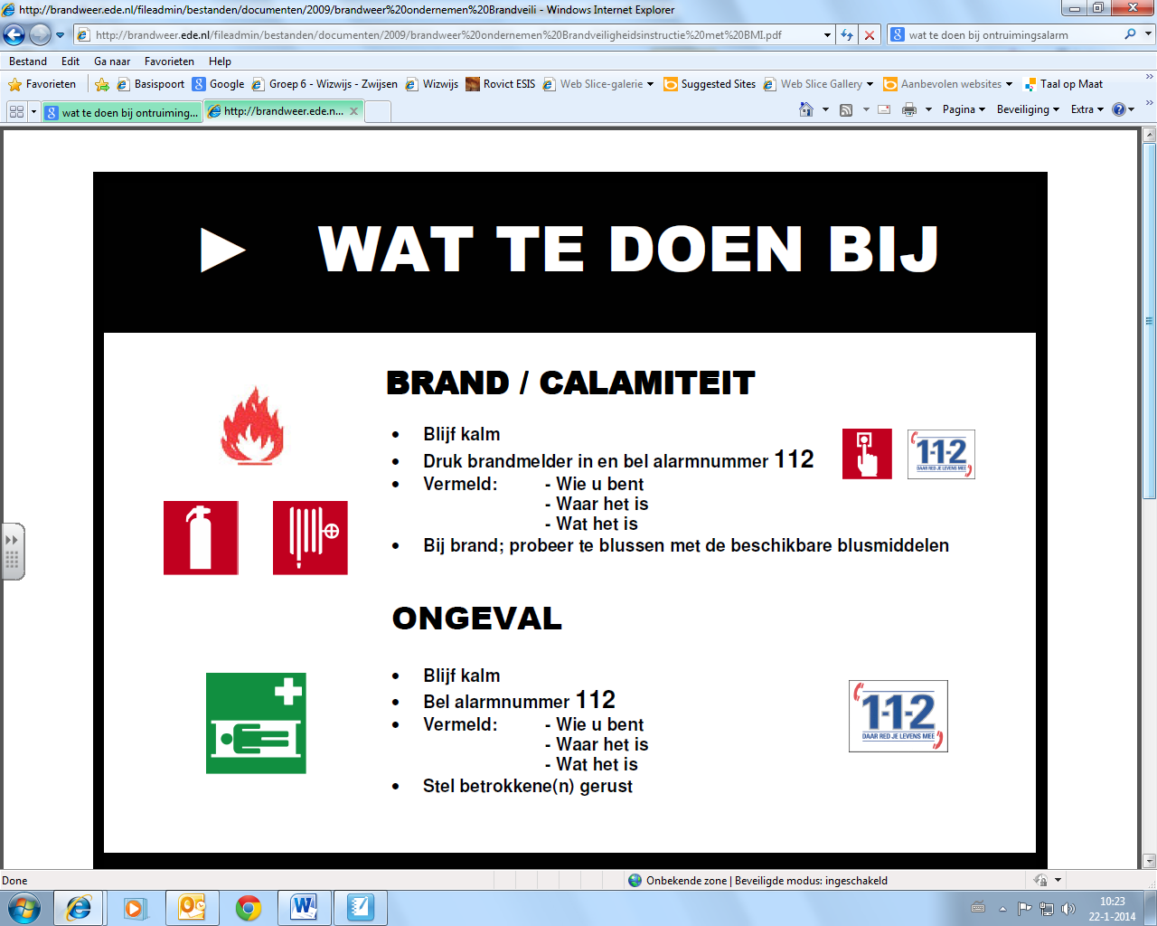



# 1 Aantal aanwezige personen

overdag: Ongeveer 160 kinderen

Ongeveer 7 groepsleerkrachten

Ongeveer 6 overig personeel

Middag: Ongeveer 15 kinderen bij de BSO, 10 personeelsleden

‘s Avonds: Geen/ mits informatieavond (+/- 60 pers.) of schoonmaak 1 á 2.

# 2 Gegevens van het gebouw:

Naam: CBS De Wieken

Adres: Westfrankelandsestaat 152

3117 AZ Schiedam

Telefoonnummer: 010-4261885

*Ruimten met personen met beperkte mobiliteit*

Geen

*Aanwezige installaties*

1 ketel stookhok

*Aanwezigheid gevaarlijke stoffen*

geen

*Aanwezigheid van bijzondere ruimte*

Kelder, kruipkelder, stookruimte en zolder.

*Bijzonderheden*

Het betreft een oud gebouw uit 1928

Dit schoolgebouw bestaat uit twee delen: Een begane grond en de eerste verdieping.

Ook wordt er gebruik gemaakt van de kelder en zolder, vooral voor opslag.

Achter het schoolgebouw is een schoolplein. Aan de straatzijde van het gebouw is aan de linkerzijde een toegangspoort tot het plein. De deur is van binnenuit te openen. Op het plein is een fietsenstalling, zandbak en er zijn 2 schuren.

# 3 Inleiding

In ieder gebouw, dus ook in een basisschool, kunnen zich situaties voordoen die het noodzakelijk maken dat kinderen, ouders, personeel en overige aanwezigen het gebouw zo snel mogelijk moeten verlaten. Deze situatie kan zich voordoen bij:

* brand;
* wateroverlast;
* stormschade;
* bommelding;
* gaslekkage;
* opdracht van het bevoegd gezag;
* andere voorkomende gevallen.

Hierdoor is naast de genomen preventie- en reparatiemaatregelen een ontruimingsplan nodig.

Voorwaarde voor een goede ontruiming is dat de opzet van dit plan bij al het personeel van de school bekend moet zijn. Dit is van belang, omdat de aanwezige kinderen niet voldoende zelfredzaam zijn. De kinderen, ook die van de peuterspeelzaal en de naschoolse opvang, zijn niet in staat om zelfstandig op een veilige en georganiseerde manier naar buiten te gaan. Onder goede begeleiding kunnen deze kinderen door het personeel naar de verzamelplaats worden gebracht.

Door instructie en minimaal 2 jaarlijkse oefeningen zal dit calamiteitenplan aan de praktijk worden getoetst en indien nodig worden bijgesteld.

**Toelichting**

* Van het calamiteitenplan moet al het personeel het hoofdstuk ”wat te doen bij brand of ontruimingsalarm” kennen.
* Alle leden van de directie en het bedrijfshulpverleningsteam moeten het ontruimingsplan goed kennen.
* Alle overige medewerkers en ouders moeten opdrachten en aanwijzingen van het hoofd bedrijfshulpverlening en of bedrijfshulpverleners opvolgen.
* In situaties waarin niet is voorzien, zal naar bevinding van zaken moeten worden gehandeld.
* De directie is verantwoordelijk voor de bedrijfshulpverleningsorganisatie in het gebouw, volgens de ARBO-wet artikel 15.

# 4 Situatietekening/ ligging van het gebouw

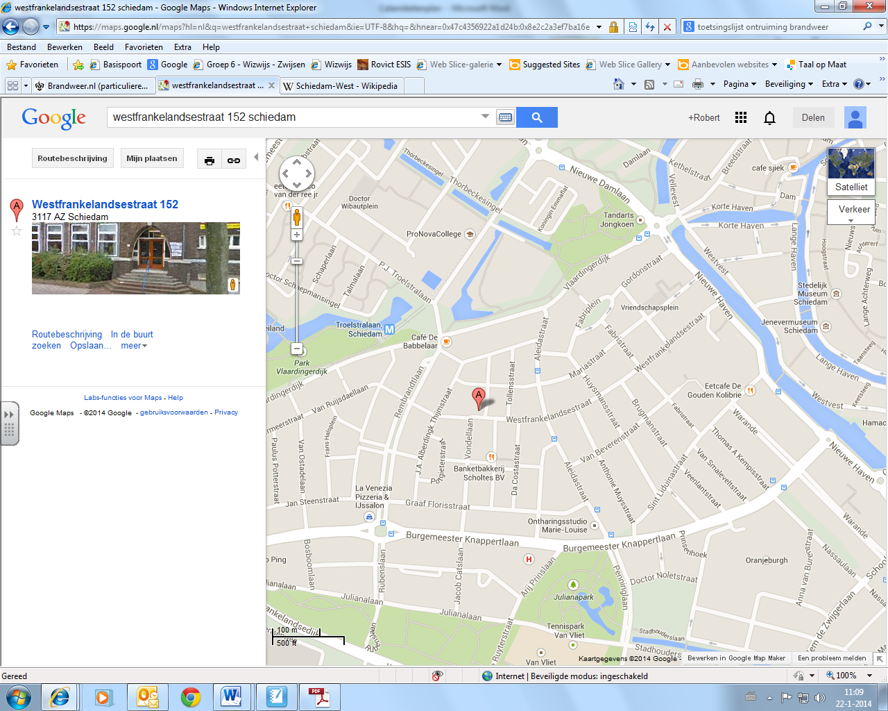 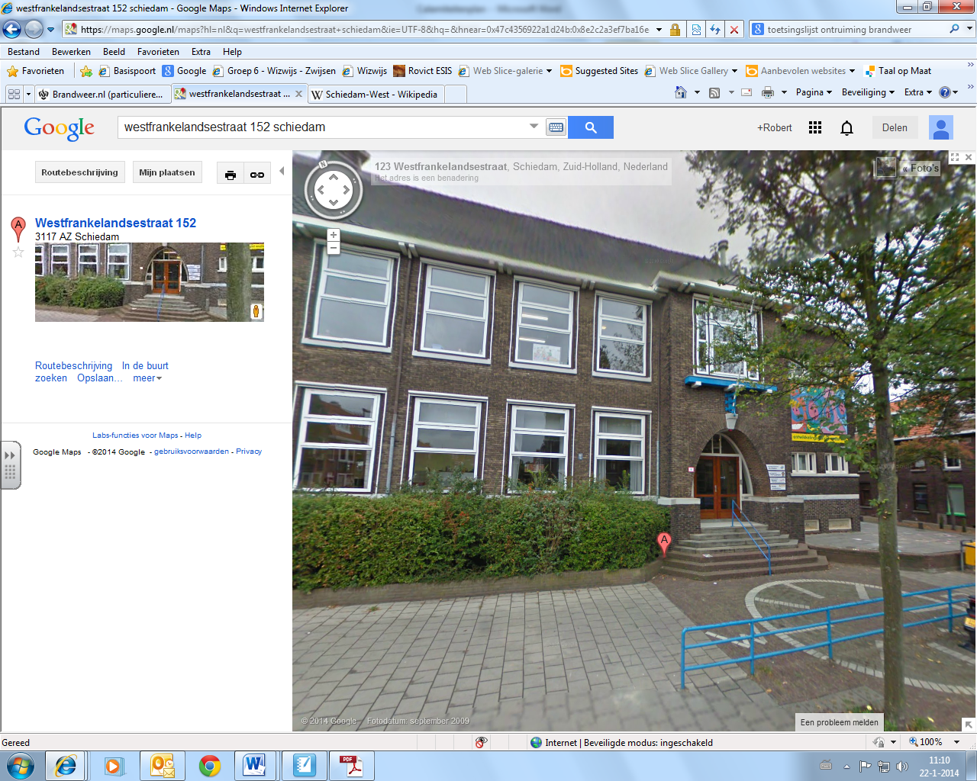

Het gebouw van de Wieken ligt in een woonwijk. Rondom de school staan woonhuizen. Er zijn geen bijzonderheden die gevaar zouden kunnen opleveren.

**De aanbevolen aanrijdroute voor de hulpdiensten:**

Burgemeester van Haarenlaan – Nieuwe Damlaan – Vlaardingerdijk - Aleidastraat

# 5 Gegevens van de aanwezige installatie en organisatie

**Alarminstallatie:**

- ontruimingsinstallatie met handmelders;

- aan de melders is direct een ontruimingsalarm gekoppeld;

- bij brandmelding wordt het totale gebouw ontruimd;

- de ontruimingsinstallatie is ook handmatig aan te sturen.

**Bedrijfshulpverleningsorganisatie:**

Hoofd BHV: Martijn Heuschen. In zijn afwezigheid: Ingrid Poppeliers.

**Aanwezigheid:**

|  |  |  |  |  |  |
| --- | --- | --- | --- | --- | --- |
| BHV’ers | Maandag | Dinsdag | Woensdag | Donderdag | vrijdag |
| Ingrid Poppeliers | X | X | X | X | X |
| John Meesters |  | X | X | X | X |
| Martijn Heuschen | X | X | X |  |  |
| * Marc van Biert |  | X | X |  |  |
| Helene van Broekhoven | X | X | X |  |  |
| Lia | X |  | X  (om de week) |  |  |

*Marc is bhv’er, maar staat in de gymzaal.

Indien de peuters of naschoolse opvang aanwezig is, is daar een interne BHV’er van de school voor aanwezig.

**Communicatie:**

De communicatie tussen bedrijfshulpverleners verloopt mondeling en via de mail/Whatsapp.

# 6 Alarmeringsprocedures intern en extern

**Intern:**

Interne alarmering is bedoeld om de aanwezigen in het schoolgebouw te waarschuwen en bedrijfshulpverlening op te starten.

Bij calamiteiten werkt de alarmering als volgt:

1. Alle aanwezige in het schoolgebouw worden gewaarschuwd door het alarmeringssignaal. Er wordt gebruik gemaakt van het zogenaamde “slow-woop” signaal. Dit is een oplopend signaal met verschillende toonhoogtes.
2. De bedrijfshulpverleningsorganisatie wordt eveneens gewaarschuwd door het ontruiming signaal.

**Extern:**

Externe alarmering is bedoeld om de hulpdiensten ter plaatse te krijgen.

Bij calamiteiten werkt de alarmering als volgt:

Bel het alarmnummer (0)112. Vraag de telefoniste om politie, brandweer of

ambulance.

**Informatie richting centralist:**

* Naam melder
* Naam en adres van het gebouw
* Welke plaats / gemeente
* Aard van het incident en eventuele bijzonderheden
* Zijn er slachtoffers? Waar en hoeveel?

# 7 Stroomschema alarmering

# 9 Wijze van ontruiming en ontruimingsorganisatie

Een ieder die een ontruimingshandeling maakt, geeft in principe opdracht voor de ontruiming.

*Bij een ontruimingsalarmsignaal wordt altijd het gehele gebouw ontruimd.*

**Anders dan bij brand wordt de opdracht gegeven door:**

1. Het hoofd van de bedrijfshulpverlening (coördinator BHV);
2. Het bevoegd gezag.

De ontruiming wordt begeleid door de bedrijfshulpverleners en de overige personeelsleden.

**Verzamelplaats bij ontruiming:**

* Bij totale ontruiming verzamelt iedereen zich op de stoep aan de overkant voor het schoolgebouw; Men gebruikt de route die naar de dichtstbijzijnde nooduitgang leidt.
* Op de verzamelplaats wordt appél gehouden. De desbetreffende leerkrachten verifiëren het aantal kinderen en melden zich daarna af bij de coördinator BHV;
* Vermissing van kinderen of volwassenen wordt direct doorgegeven aan het hoofd BHV;
* De directie haalt de presentielijsten op bij de verzamelplaats en informeert de ouders.

**Vluchtroute geblokkeerd**

Indien de vluchtroute geblokkeerd is, neem je een andere vluchtroute. Zijn deze allemaal geblokkeerd, dan blijf je op de meest veilige plek tot er redding gearriveerd is.

# 8 Wat te doen bij brand of ontruimingsalarm door personeel

**Bij ontdekken van brand:**

* Blijf kalm;
* Brand melden: Bij de dichtstbijzijnde ontruimingsmelder het glaasje in te slaan;
* Meld de brand door via (0)112 de desbetreffende alarmcentrale van de hulpdiensten te bellen;
* Sluit ramen en deuren; (daar waar mogelijk is, kost dit te veel tijd, dan laat je het gaan!)
* Indien mogelijk zelf blussen;
* Indien zelf blussen bij een beginnende brand niet mogelijk is, verlaat het gebouw direct volgens de ontruimingsinstructies.

**Hoe te handelen bij ontruimingsalarm (alle groepen):**

* U wordt gewaarschuwd door het ontruimingsalarmsignaal (slow-woop signaal);
* Sluit ramen en deuren indien mogelijk; (daar waar mogelijk is, kost dit te veel tijd, dan laat je het gaan!)
* Laat de kinderen opstellen in een rij twee aan twee. Geef elkaar een hand en evacueer ze uit de ruimte via de (nood) uitgang en breng ze naar de verzamelplaats;
* Blijf bij rookontwikkeling laag bij de grond in de rij;
* Maak gebruik van de dichtstbijzijnde (nood) uitgang;
* Ga naar de verzamelplaats;
* Tel het aantal leerlingen, geef akkoord en volledige presentie door aan BHV-coördinator
* Verlaat nooit zonder toestemming de verzamelplaats.

**De verzamelplaatsen:** Wij verzamelen bij de Vondellaan (straat tegenover de school). De leerkrachten die het eerste bij de straat aankomen, lopen door tot huisnummer 58. Zo lopen de klassen niet door elkaar heen. De overige groepen sluiten achteraan aan.

# 9 Taken coördinatie bedrijfshulpverlening

**Het hoofd bedrijfshulpverlening:**

* Begeeft zich bij alarmering door het ontruimingssignaal naar de ontruimingsinstallatie en stelt zich op de hoogte van de aard en de plaats van de melding; De klas van de hoofd-BHV’er wordt opgevangen en meegenomen naar buiten door ambulant personeel. Wanneer deze niet aanwezig zijn, neemt de leerkracht die in het klaslokaal naast de hoofd-BHV’er werkt de leerlingen mee. De hoofd-BHV’er geeft aan de desbetreffende leerkracht door hoeveel kinderen er worden meegenomen. Dit gebeurt op maandag, dinsdag en woensdag.
* Op donderdag en vrijdag wordt de klas van John (groep 5) meegenomen naar buiten door ambulant personeel, indien zij niet aanwezig zijn, wordt de klas meegenomen door Helène of Lilly.
* Laat nadere informatie betreffende het incident doorgeven aan de hulpdiensten.
* Coördineert de ontruiming;
* Houdt contact met de bedrijfshulpverleners, leidsters/leerkrachten en overige medewerkers en coördineert de nacontrole (controle of iedereen aanwezig is);
* Zorgt voor opvang en begeleiding van de hulpdiensten (stelt sleutels en plattegronden ter beschikking);
* Hanteert de controlelijst en geeft de verstrekte informatie door aan de brandweer.

**Controlelijst hoofd BHV**

* Zijn brandweer en andere hulpdiensten al gewaarschuwd?
* Loopt de ontruiming goed?
* Zijn de bedrijfshulpverleners ingezet?
* Worden de hulpdiensten opgevangen?
* Krijgt de brandweer informatie, sleutels en plattegronden?
* Is de begeleiding brandweer geregeld?

# 10 Taken bedrijfshulpverlening

**Bij brandmelding**

De bedrijfshulpverlener:

* Ontruimt na het ontruimingssignaal haar of zijn groep via de beschikbare (nood)uitgangen (zie ook plattegronden);
* Draagt na beëindiging ontruimingstaak, eventueel haar of zijn groep over aan een collega op de verzamelplaats;
* Meldt zich bij de hoofd BHV’er voor nacontrole;
* Sluit ramen en deuren van het toegewezen gedeelte en controleert dit gedeelte op achterblijvers (denk aan kasten, nissen, toiletten en dergelijke) Op maandag, dinsdag en woensdag: Hoofd BHV’er, op donderdag en vrijdag John.
* Onderhoudt contact met de hoofd BHV’er.
* Geeft de leiding van de werkzaamheden over aan de brandweer wanneer deze ter plaatse is.

Al het personeel verzamelt zich vervolgens op de verzamelplaats en rapporteert aan het hoofd BHV het resultaat van de nacontrole. Dit kan d.m.v. oogcontact of handgebaren (duim) om tijd te winnen.

**Taken van het overige personeel:**

* Sluit ramen en deuren van het toegewezen gedeelte en controleer op achterblijvers (denk aan nissen, kasten, toiletten en dergelijke);
* Neem de groepsmap mee naar buiten om het aantal kinderen te kunnen controleren. Dit kan ook via snel het aantal tellen;
* Help de bedrijfshulpverleners na het ontruimingssignaal met het ontruimen van hun groep via de beschikbare (nood)uitgangen (zie plattegronden);
* Draag na beëindiging ontruimingstaak, eventueel de kinderen over aan een bedrijfshulpverlener of een collega op de verzamelplaats;
* Melden zich bij hoofd BHV voor nacontrole.

# 11 Taken directie

**Algemeen**

De directie draagt zorg voor de naleving van de instructies en voorschriften met betrekking tot de veiligheid, voorgeschreven door de brandweer en de ARBO-wet.

Hij/ zij is verantwoordelijk voor de geoefendheid van het gehele personeel bij:

* Brand;
* Hulpverlening;
* Ontruiming enz.

**Bij een calamiteit, de directie:**

* Draagt verantwoordelijkheid voor optreden van de eigen organisatie;
* Informeert indien nodig het bestuur;
* Draagt zorg voor inlichting van familie van eventuele slachtoffers;
* Informeert de media (in overleg met de bestuurder en brandweer).

**De directie is verantwoordelijk voor de regelmatige controle van:**

* Blusmiddelen;
* Installaties;
* Bereikbaarheid van het schoolgebouw.

# 12 Logboek ontruimingsplan

# 13 Vluchtroutes

**Vluchtroute begane grond**

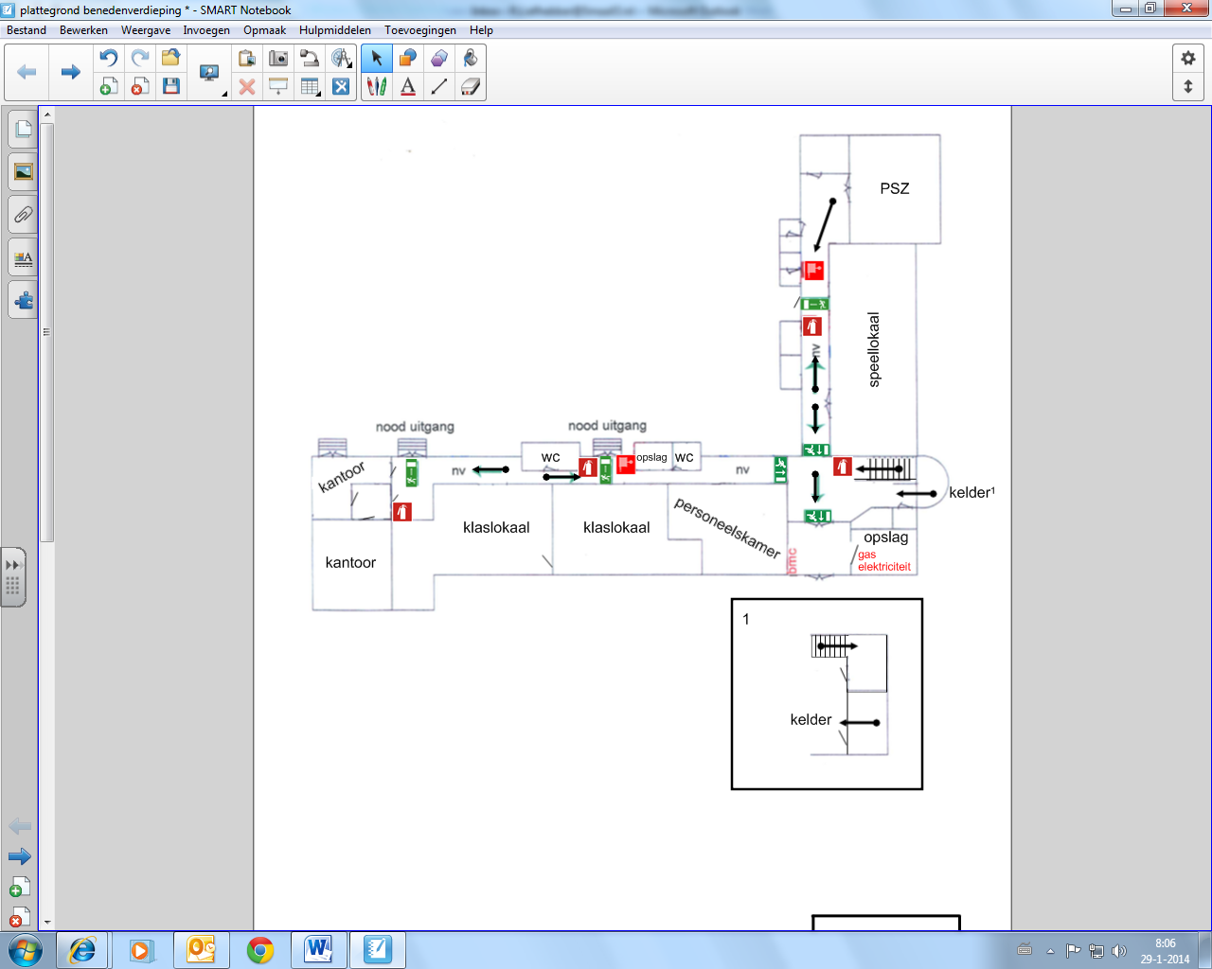

**Vluchtroute eerste verdieping**

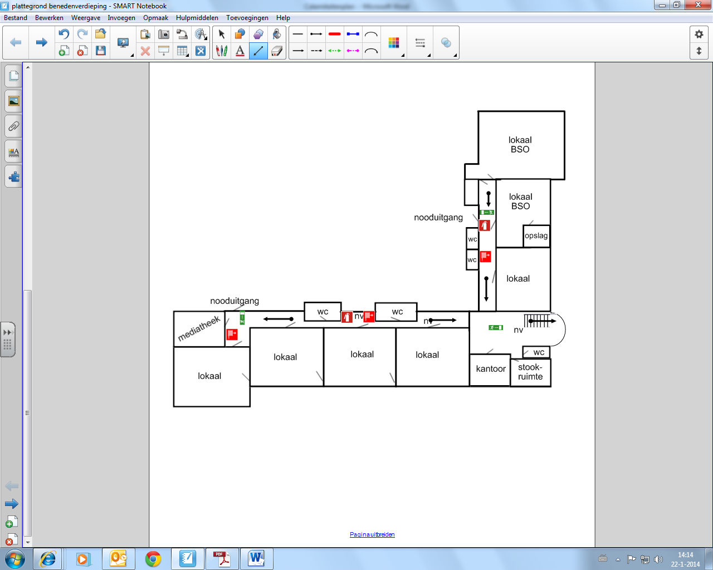

Brandtrap

**Bijzondere omstandigheden:**

* Brandhaard belemmert de vluchtroute. Je neemt de alternatieve route die het snelst de nooduitgang bereikt.
* Groepsdoorbroken werken: De leerling blijft blij de lesleerkracht totdat de leerling buiten is overgedragen aan de groepsleerkracht.
* Buitenspelen: Tijdens het buitenspelen blijven de leerlingen bij de pleinwacht op het schoolplein en verlaten ze via de vluchtroute de school. De pleinwacht vangt de kinderen op en draagt deze buiten over aan de groepsleerkracht.
* Bij loos alarm wordt er toch geëvacueerd. Het calamiteitenplan wordt hoe dan ook uitgevoerd en afgemaakt.
* Tijdens de kleine pauze: De leerkracht begeleidt de leerlingen via de poort naar buiten.
* TSO binnen: De TSO-ouders nemen de leerlingen mee via de vluchtroute. Zij dragen de kinderen buiten over aan de groepsleerkracht.
* TSO buiten: De TSO-ouders begeleiden de leerlingen via de poort naar buiten. Zij dragen de kinderen buiten over aan de groepsleerkracht.
* Aan het begin van de schooldag worden de leerlingen die al in het klaslokaal zijn meegenomen door de groepsleerkracht. Ouders met kinderen gaan via de vluchtroute naar buiten en melden zich bij de groepsleerkracht met hun kind.
* Wanneer de brandmelding zich om 14.30 voordoet: De leerlingen gaan eerst met de leerkracht mee naar de verzamelplaats. Indien iedereen aanwezig is, mogen ouders de kinderen meenemen.

# 14 Als de sirene gaat

***Als de sirene gaat, gaan we naar binnen, sluiten deuren en ramen   
en luisteren naar Radio Rijnmond (95.6 MHz op de kabel FM) of Radio 1 .***

**Ga naar binnen**

* Als er groepen op het schoolplein zijn, neemt de leerkracht de kinderen in de rij direct mee naar binnen;
* Ouders en passanten die voor de school staan (te wachten) laten we binnen;
* We laten geen ouders / kinderen naar buiten gaan;
* Groepen die bij gymnastiek zijn, blijven met hun leerkracht in de gymzaal;
* Groepen die op uitstapje zijn, gaan met de begeleiders naar het dichtstbijzijnde gebouw;
* Zien we dat anderen de sirene niet opmerken, dan waarschuwen we ze.

**Wat doen we als we binnen zijn?**

**Sluit ramen en deuren**

* Sluit ramen, deuren en andere openingen. Denk ook aan tussendeuren, roosters, ontluchtingskokers en schuiven.
* Ga in iedere ruimte na waar buitenlucht naar binnen komt en sluit die openingen af (ook in het magazijn).
* Plak de afvoer van ventilatie en openingen af (met kranten of plastic).

**Luister naar de rampenzender**

* Als de sirene gaat, is Radio Rijnmond de officiële rampenzender;
* Op deze zender meldt de overheid wat er aan de hand is en welk gevaar er is. U krijgt hier instructies en adviezen. Volg die op;
* Bij een nationale ramp is de rampenzender Nederland 1 of Radio 1.

# 15 Taken BHV op school, algemeen

**De BHV’ers worden ingezet als:**

* Het gebouw ontruimd moet worden(zie hoofdstuk 12);
* Er iemand gereanimeerd moet worden;
* Als iemand ernstig letsel heeft;
* Het beperken en het bestrijden van brand en het beperken van de gevolgen van ongevallen.

De BHV’ers wordt niet ingezet als:

* Een kind een bloedneus heeft2;
* Een kind een schaafwond heeft3;
* Een kleine splinter;

***2 Wat te doen bij een bloedneus:***

* *Laat een keer goed de neus snuiten;*
* *Knijp met duim en wijsvinger de neus ongeveer tien minuten dicht. Knijp daarbij onder het neusbeen tegen het neustussenschot;*
* *Laat het slachtoffer in een voorovergebogen houding zitten;*
* *Herhaal het dichtknijpen nog eens tien minuten als de bloedneus niet stopt;*
* *Laat slachtoffer niet snuiten bij een bloedneus na een ongeval, val of harde klap op het hoofd. Er kan sprake zijn van een hersenletsel of schedelletsel.*

***3Wat te doen bij schaafwonden:***

* *Geef bij actieve bloedingen druk rechtstreeks op de wond, liefst met verband of schone (thee)doek.*
* *Spoel de schaafwond met schoon water.*
* *Wrijf zo nodig schoon met een zacht en nat washandje (niet schoonwrijven met watten).*
* *Grind mag bij schaafwonden ook met een pincet verwijderd worden.*
* *Laat de wond aan de lucht drogen.*
* *Dek zo nodig een schaafwond die onder kleding zit af met verband.*
* *Ga naar de huisarts of huisartsenpost bij grote schaafwonden.*

**Eisen BHV**

Een paar aandachtspunten voor goede bedrijfshulpverlening zijn:

* De BHV’ers moeten beschikken over een goede opleiding om hun BHV-taken goed uit te voeren;
* De BHV’ers volgen één keer per jaar een herhalingscursus;
* Er zijn altijd voldoende BHV’ers aanwezig. Ook bij ziekte en vakantie van de BHV’er moet de veiligheid gewaarborgd blijven. Ook op kamp proberen we hier rekening mee te houden;
* We verplichten werknemers niet om BHV’er te worden, vrijwillige betrokkenheid is meestal effectiever.

**Ongevallenregistratie:**

CBS de Wieken hanteert een ongevallenprotocol.

De BHV’er van de school wordt ingeschakeld om de ernst van het letsel te beoordelen. Aansluitend op deze beoordeling kan dit resulteren dat een leerling op school blijft of wordt doorverwezen naar de huisarts of de spoedeisende hulp. Wanneer een leerling slachtoffer is van een ongeval, valpartij of andere situatie waarbij de leerling wordt doorverwezen naar de huisarts/ziekenhuis, wordt er een ongevallenregistratie opgesteld.

**Ongevallenregistratie:**

Wanneer er een ongeval plaatsvindt, vult de leerkracht het ongevallenregistratieformulier in. De BHV’er leest dit ongevallenregistratieformulier na.

**Geen vervoer:**

Het kan voor komen dat ouders niet in staat zijn om hun kind naar de huisarts of spoedeisende hulp te brengen. In dit geval wordt er een ambulant persoon vanuit de school gevraagd deze leerling te brengen.

**Contact nazorg:**

Wanneer de leerling thuis is, wordt er overlegd gepleegd tussen de groepsleerkracht en de hulp biedende BHV’er. Zij besluiten samen wie er contact opneemt met de ouders om te vernemen hoe het met de desbetreffende leerling gaat.

**Vernieuwd registratie formulier:**

Tijdens de BHV-bespreking zijn wij tot de conclusie gekomen dat ons huidige ongevallenregistratieformulier niet concreet genoeg is. Met de ontvangen feedback is het volgende vernieuwde registratieformulier opgesteld. (zie volgende bladzijde)

**Ongevallenregistratie formulier CBS De Wieken:**

Datum incident: __________________

Naam slachtoffer: ________________

Leeftijd: ________________________

Naam leerkracht: _________________

Hulp biedende BHV’er: ____________

Locatie/tijdstip: __________________

|  |
| --- |
| **Het betreft een incident/ongeval:**  a. Ongeval met enig letsel, maar naar het zich laat aanzien geen blijvend letsel of ziekenhuisopname tot gevolg zal hebben.  b. Ongeval met ernstig letsel(blijvend letsel of ziekenhuisopname).  c. Ongeval met dodelijke afloop.  d. Gebeurtenis met materiële schade van meer dan € 4500,- waarbij tevens gevaar voor de veiligheid of gezondheid van personeelsleden en/of leerlingen en/of derden heeft bestaan. |
| **Taalvaardigheid slachtoffer:**  Zeer goed / goed / voldoende / matig / onvoldoende / slecht / zeer slecht |
| **Werkzaamheden/les wanneer het ongeval plaatsvond:**  ________________________________________________________________________________________________________________________________________________________________ |
| **Toelichting ongeval:**  ________________________________________________________________________________________________________________________________________________________________________________________________________________________________________________________________________________________________________________________________ |
| **Geboden hulp BHV’er:**  ________________________________________________________________________________________________________________________________________________________________________________________________________________________________________________ |
| **Beschadigd materiaal:**  Ja/nee indien ja: ________________________________________________________________________________________________________________________________________________________________ |
| **Contactgegevens getuigen:**  Naam :  Adres :  Telefoonnummer : |
| **Gegevens invuller:**  Naam invuller :  Handtekening : |

**Brandmeldinstallatie CBS De Wieken**

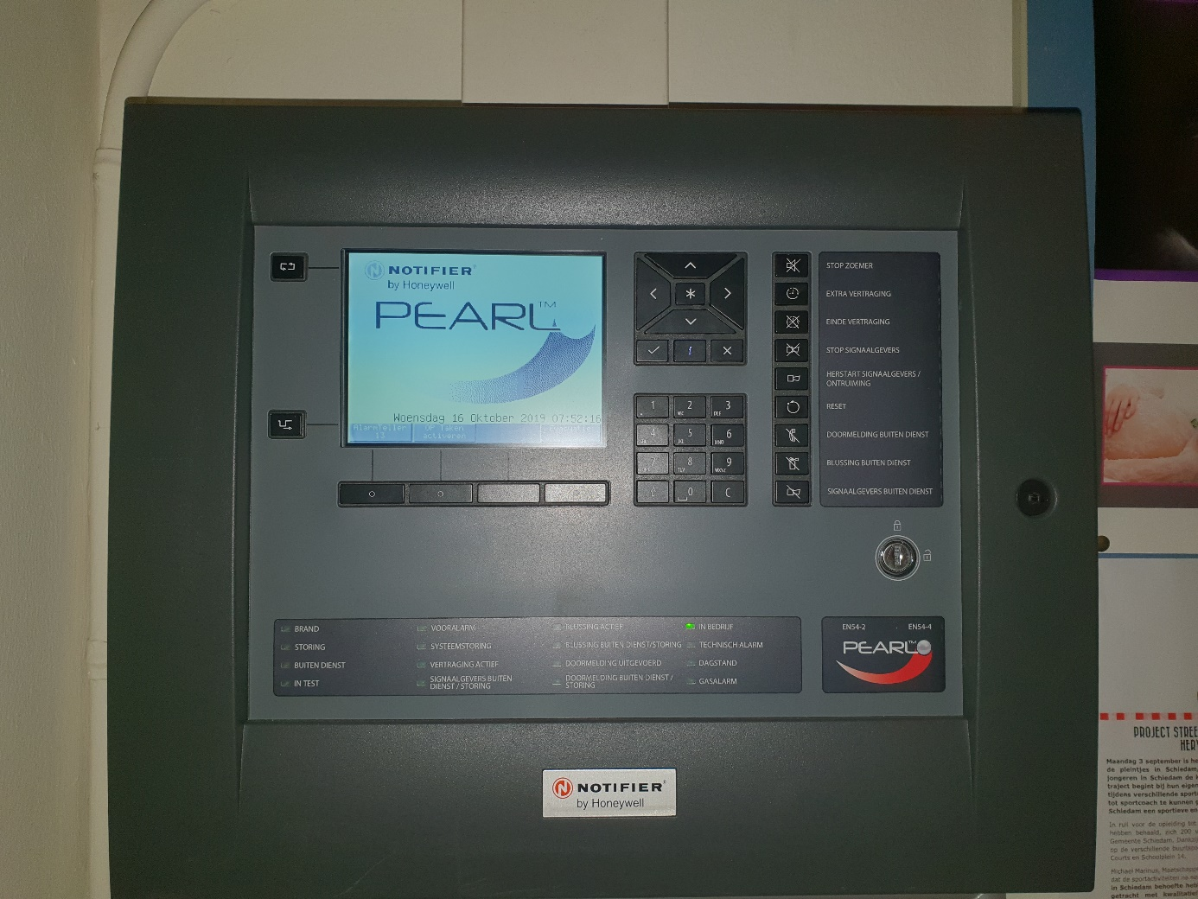

**Inhoudsopgave:**

Locatie en functie sleutels………………………………………………………………………….….……blz. 72

De handbrandmelder…………………………………………………………………………………..……..blz. 73

Een ingedrukte handmelder in- en uitschakelen……………………………………………….…blz. 74

De rookmelder………….…………….…………………………………………………………….……………blz. 77

Een geactiveerde rookmelder uitschakelen.……………………………………………………….blz. 78

Zones uitschakelen…………………………………………………………………….……………………….blz. 80

**Locatie en functie sleutels**

Om de brandmeldinstallatie te bedienen, maar ook om de handmelders te resetten zijn er twee sleutels die van elkaar gescheiden zijn (op de foto bij elkaar). Elke sleutel heeft een sleutelring. De metalen sleutel wordt gebruikt om de brandmeldinstallatie te bedienen. De sleutel van plastic (soort steekvorkje) wordt gebruikt om een ingedrukte handmelder opnieuw te resetten.

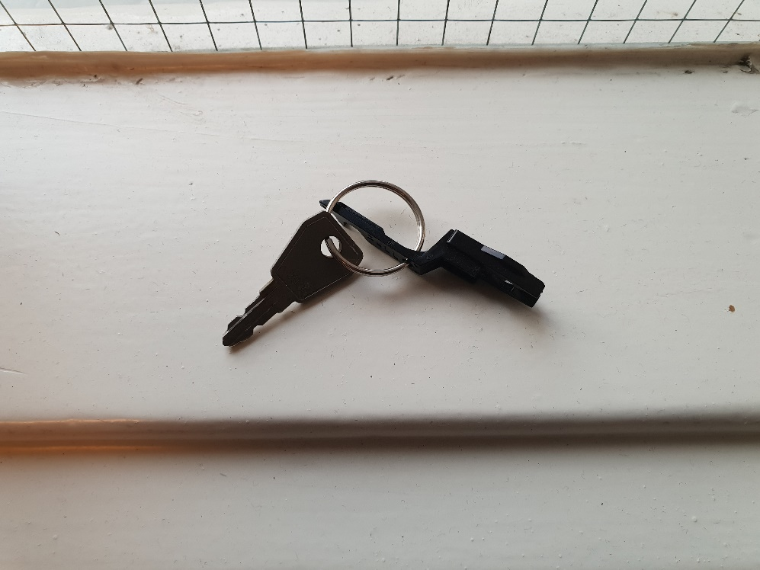

Beide sleutels liggen boven op de brandmeldinstallatie

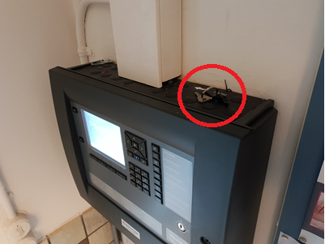

**De handbrandmelder**

CBS De Wieken is in het bezit van nieuwe melders waarbij er *geen* glasplaatje ingedrukt hoeft te worden.

**Ruststand van een handmelder:**

Wanneer een handmelder in ruststand staat, ziet deze er als volgt uit.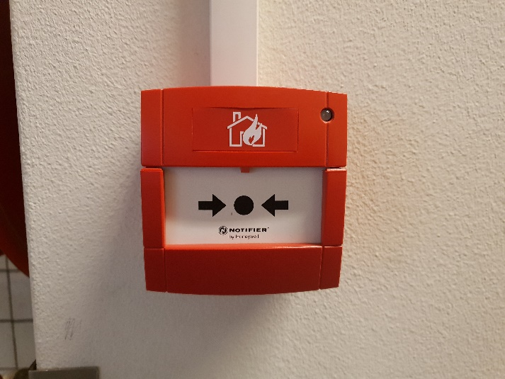

Je merkt op dat de klep dicht is, het lampje rechtsboven staat uit.

**Ingedrukte handmelder:**

Wanneer er een handmelder is ingedrukt ziet dit er als volgt uit:

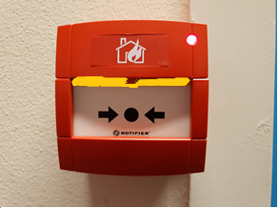

Je merkt op dat het lampje rechtsboven brandt. Je merkt tevens op dat het witte plaatje is ingedrukt, deze heeft nu aan de bovenkant een gele rand.

**Een ingedrukte handmelder in- en uitschakelen:**

Om de handmelder en het brandmeldsysteem weer in bedrijf te krijgen zijn er een aantal acties die uitgevoerd moeten worden:

1. Bij vals alarm, Prof4sec bellen en melden dat het om een vals alarm gaat.
2. Het stoppen van de zoemer en de (slow-whoop)
3. De handmelder lokaliseren en weer in ruststand zetten.
4. **Vals alarm:**

Bel Prof4sec of Prof4sec belt naar school. Hierbij aangeven dat het om een vals alarm gaat. De afmeldcode die gebruikt kan worden is: **7106.**

1. **Stoppen van de zoemer en de slow-whoop:**

De zoemer verbindt de melding naar de centrale, deze dient dus uitgeschakeld te worden.

Je pakt de metalen sleutel die bovenop de brandmeldinstallatie ligt. Je steekt de sleutel in het slot van de brandmeldinstallatie en draait deze om. Je hebt nu vrij toegang om het paneel te bedienen. Boven het sleutelgat zie je een aantal functies, de eerste ervan is “stop zoemer”, zie foto hieronder. Deze druk je in.

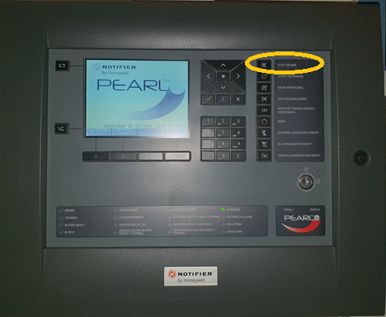

Je blijft nog steeds het alarm horen, alleen is deze nu bij de centrale van Prof4sec uitgeschakeld. Om de slow-whoop uit te schakelen, druk je de volgende knop uit het lijstje in: “Stop signaalgevers”. Zie foto hieronder.

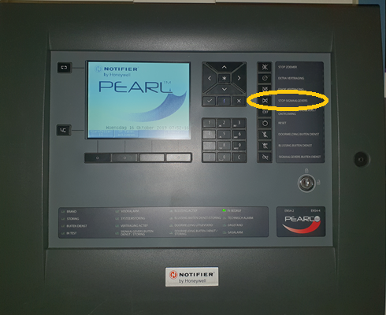

Nu is de slow-whoop uitgeschakeld, maar is het systeem nog niet.

1. **De handmelder lokaliseren en weer in ruststand zetten:**

Lokaliseer welke melder is ingedrukt, dit kun je vinden op het display van de brandmelder. In dit geval lees je af op het display dat de handbrandmelder links op de begaande grond is ingedrukt. Zie foto.

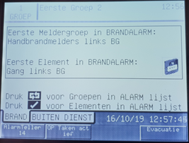

Pak de plastic sleutel die boven op de brandmeldinstallatie ligt en loop naar de desbetreffende melder die is ingeschakeld. Steek de plastic sleutel in het gat aan de onderkant van de ingedrukte handmelder. Zie foto.

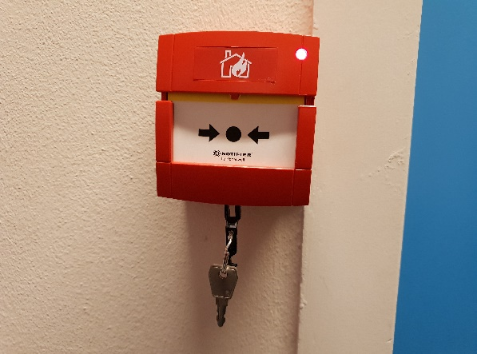

Haal de klep van de handmelder af. Zie foto.

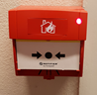

Verwijder het witte drukplaatje. Zie foto.

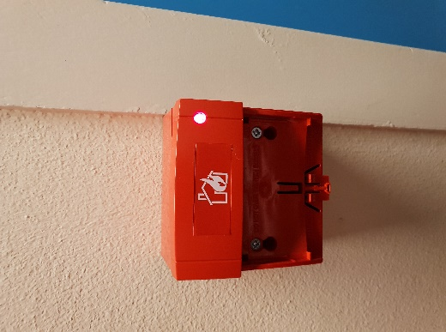

Plaats het witte drukplaatje weer terug, en plaats de rode kap van de onderkant weer terug.

Merk op dat het rode lampje blijft branden, maar dat de gele rand van het plaatje weg is.

Om het lampje van de handbrandmelder uit te zetten, ga je terug naar de brandmeldinstallatie. Daar druk je op de laatste stap: “reset”. De melder wordt weer in bedrijfsvoering genomen en staat in ruststand, het lampje is uitgegaan. De knop “reset” vind je hier op de foto.

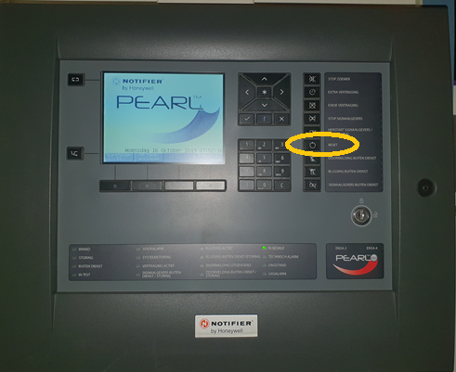

**De rookmelder**

De rookmelder bevinden zich op het plafond in de lokalen en de gangen. Wanneer deze in ruststand zijn. Branden er geen lampen op de melder. Zie foto.

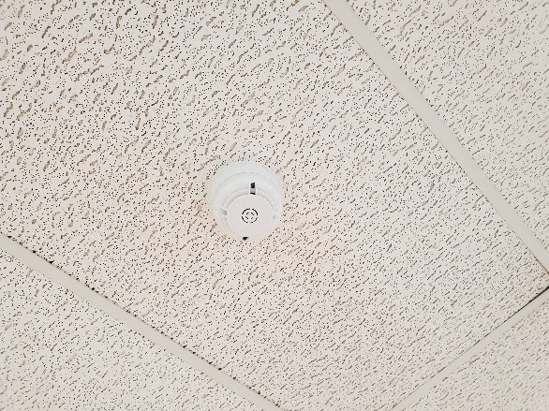

Wanneer een rookmelder is geactiveerd, zullen er rode lampjes gaan schijnen aan weerskanten zodat deze via elke invalshoek te zien zijn.

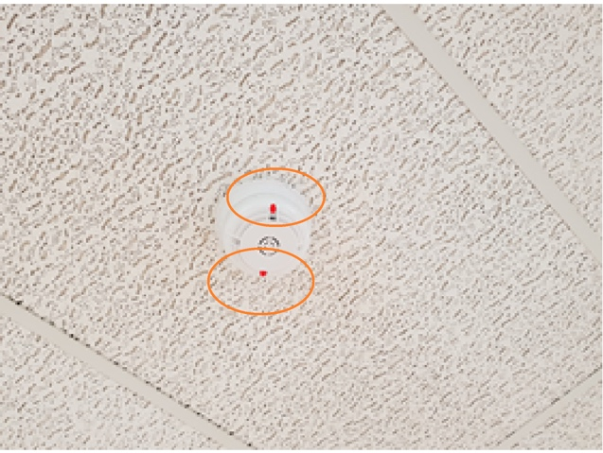

**Een geactiveerde rookmelder uitschakelen**

Om een geactiveerde rookmelder uit te schakelen, dienen er een aantal acties uitgevoerd te worden. Dit keer is alleen het gebruik van het bedieningspaneel van de brandmeldinstallatie nodig.

1. Bij vals alarm, Prof4sec bellen en melden dat het om een vals alarm gaat.
2. Het stoppen van de zoemer en de (slow-whoop)
3. De rookmelder weer in ruststand zetten.
4. **Vals alarm:**

Bel Prof4sec of Prof4sec belt naar school. Hierbij aangeven dat het om een vals alarm gaat. De afmeldcode die gebruikt kan worden is: **7106.**

1. **Stoppen van de zoemer en de slow-whoop:**

De zoemer verbindt de melding naar de centrale, deze dient dus uitgeschakeld te worden.

Je pakt de metalen sleutel die bovenop de brandmeldinstallatie ligt. Je steekt de sleutel in het slot van de brandmeldinstallatie en draait deze om. Je hebt nu vrij toegang om het paneel te bedienen. Boven het sleutelgat zie je een aantal functies, de eerste ervan is “stop zoemer”, zie foto hieronder. Deze druk je in.



Je blijft nog steeds het alarm horen, alleen is deze nu bij de centrale van Prof4sec uitgeschakeld. Om de slow-whoop uit te schakelen, druk je de volgende knop uit het lijstje in: “Stop signaalgevers”. Zie foto hieronder.



Nu is de slow-whoop uitgeschakeld, maar is het systeem nog niet.

1. **De rookmelder weer in ruststand zetten.**

Druk op de knop “reset”. Het rode lampje van de rookmelder dooft en is weer in gebruik genomen. De knop “reset” vind je hier op de foto.



**Zones uitschakelen**

Het is mogelijk om bepaalde zones tijdelijk uit te schakelen wanneer men bijvoorbeeld bezig is met koken of rookeffecten. Ook hier zijn er een aantal stappen die uitgevoerd dienen te worden:

1. Het uitschakelen van zones
2. Het opnieuw inschakelen van zones
3. **Het uitschakelen van zones:**

Draai de sleutel op en druk op het bedieningspaneel op *nummer 1*. Je komt dan in het volgende menu:

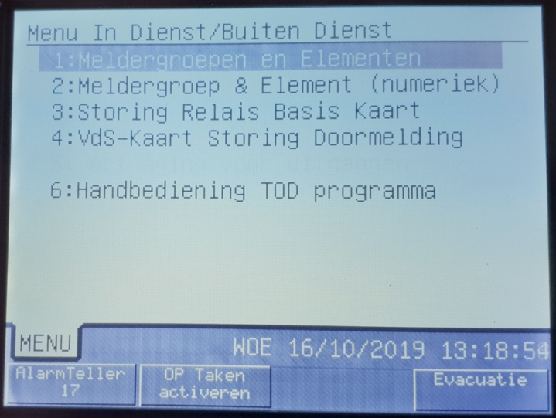

Druk op het sterretje op het bedieningspaneel van de brandmeldinstallatie, je komt dan in het volgende menu:

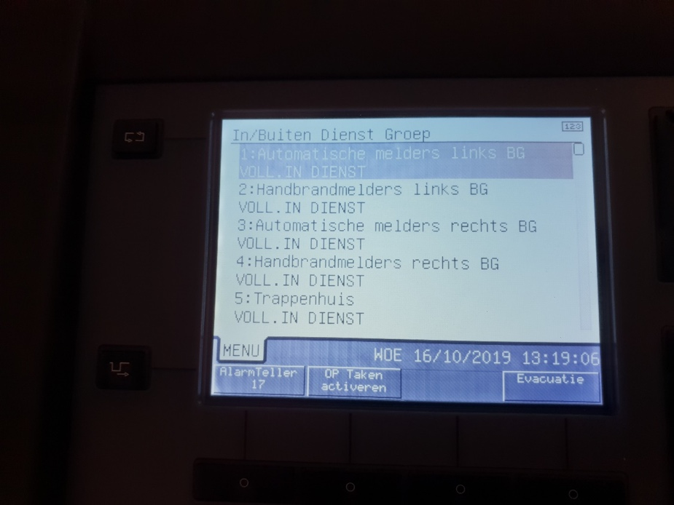

Selecteer welke zone je uit wilt schakelen door met de pijltjestoetsen te scrollen. In dit geval kiezen we voor zone 5. We gaan daarop “staan” en drukken op wederom op het sterretje. Je krijgt dan het volgende menu te zien:

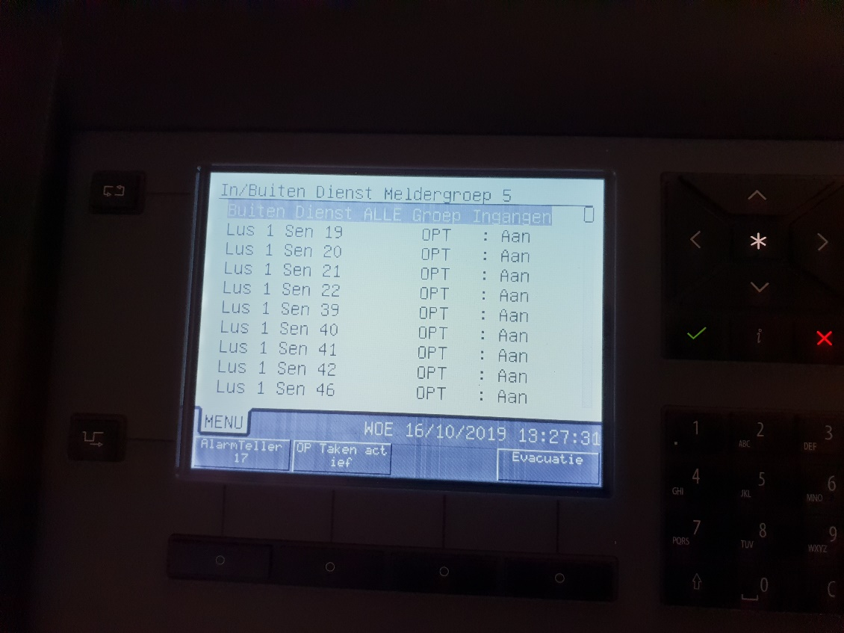

Wanneer je nu op het vinkje drukt, zullen de melders in deze zone worden uitgeschakeld. Zie foto.

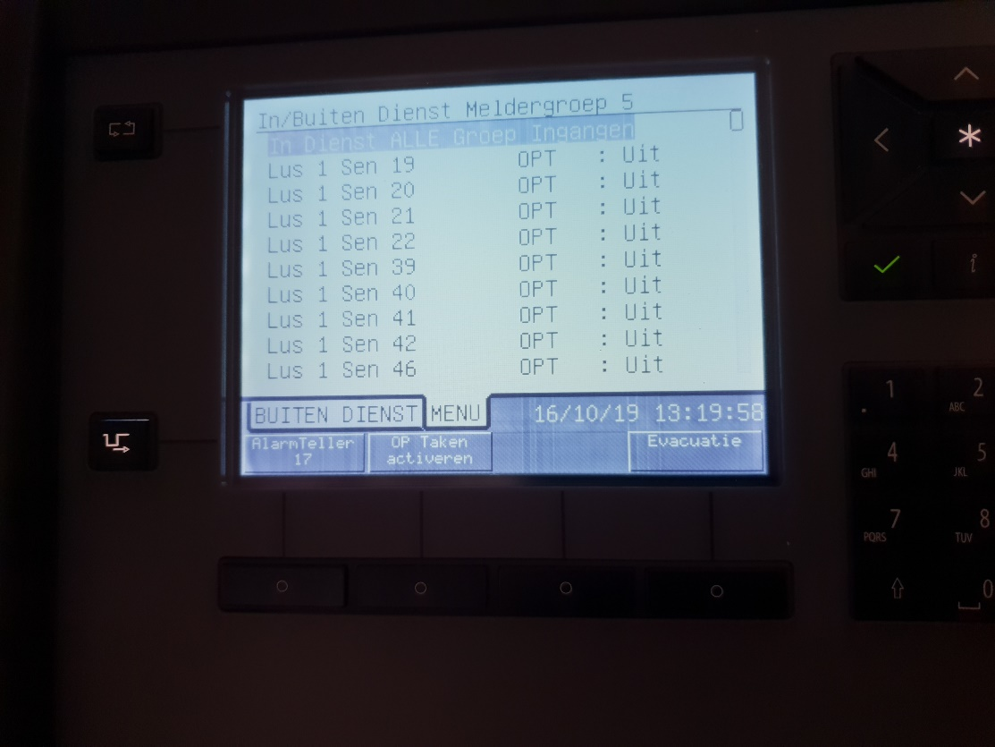

1. **Het opnieuw inschakelen van zones**

Herhaal de stappen.

Wanneer je niet weet welke zone het is, kun je kijken op het bord dat onder de brandmeldinstallatie hangt. Daar staan alle zones aangegeven. Zie foto: 